ACTA APROBADA
SESIÓN ORDINARIA No. 2500
FECHA: Jueves 15 de febrero del 2007
HORA: 7:30 a.m.
LUGAR: SALA DE SESIONES DEL INSTITUTO TECNOLÓGICO DE COSTA RICA
DIRECTORES
M.Sc. Eugenio Trejos Benavides Rector, Presidente
MAP. Raúl Pacheco Murillo Representante Comunidad Nacional
Lic. Carlos Coto Céspedes Representante Comunidad Nacional
Máster Rosaura Brenes Solano Profesora del ITCR
Máster Sonia Barboza Flores Profesora del ITCR
Ing. Carlos Badilla Corrales Profesor del ITCR
Lic. Johnny Masís Siles Funcionario Administrativo del ITCR
Ing. Dennis Mora Mora Egresado del ITCR
Sr. Luis Felipe Álvarez Espinoza Estudiante del ITCR
Sr. Víctor Vega Garita Estudiante del ITCR
FUNCIONARIOS
Licda. Bertalía Sánchez Salas Directora Ejecutiva de la Secretaría
del Consejo Institucional
Lic. Isidro Álvarez Salazar Auditor Interno
AUSENTES
MAE. Roberto Gallardo Loría Profesor del ITCR, ausencia justificada
ÍNDICE
PÁGINA
ASUNTOS DE TRÁMITE
CAPÍTULO DE AGENDA
ARTÍCULO 1. Aprobación de la agenda | 2
CAPÍTULO DE ACTAS
ARTÍCULO 2. Aprobación del Acta No. 2499 | 4
CAPÍTULO DE CORRESPONDENCIA
ARTÍCULO 3. Informe de correspondencia | 4
CAPITULO ASUNTOS DE FONDO
ARTÍCULO 4. Liquidación Presupuestaria al 31 de diciembre del 2006 | 9
CONTINUACIÓN CAPÍTULO DE CORRESPONDENCIA
CONTINUACIÓN ARTÍCULO 3. Informe de correspondencia | 13
CAPÍTULO ASUNTOS DE RECTORÍA
ARTÍCULO 5. Informe Asuntos de Rectoría | 14
CAPÍTULO PROPUESTAS DE COMISIONES
ARTÍCULO 6. Propuestas de Comisiones del Consejo Institucional | 19

CAPÍTULO DE PROPUESTAS
ARTÍCULO 7. Propuesta de miembros del Consejo Institucional | 19
CAPITULO OTROS ASUNTOS
ARTÍCULO 8. Declaratoria de Interés institucional el “X Congreso Infantil de Informática Educativa Programa Nacional de Informática Educativa PRONIE-MEP-FOP (preescolar I y II Ciclos) | 19
ARTÍCULO 9. Conformación de una Comisión de Análisis de los Programas de Horas Estudiante-Asistente, Horas Tutor y Estudiante Asistente Especial | 22
ARTÍCULO 10. Conformación de una Comisión para que dictamine los diferentes reglamentos de los programas de préstamos y becas institucionales, así como el Reglamento del Fondo Solidario de Desarrollo Estudiantil | 24
ARTÍCULO 11. Designación de dos representantes del Consejo institucional para que asista a la capacitación sobre el tema “Generación y Validación de Políticas”, coordinada por la Comisión Institucional nombrada por la AIR | 26
ARTÍCULO 12. Informe de Labores del II Semestre del 2006 de la Comisión de Planificación y Administración | 27
CONTINUACIÓN CAPITULO ASUNTOS DE FONDO
ARTÍCULO 13. Nombramiento de los responsables del Departamento Financiero-Contable para la incorporación de la información presupuestaria de la Institución | 29
ARTÍCULO 14. Modificación del Calendario de Costos y fechas de pago del I Semestre del 2007 | 31
ARTÍCULO 15. Presentación del estado actual del desarrollo de Infraestructura en el Campus y en las Sedes, según el Plan Quinquenal | 41
CAPÍTULO ASUNTOS DE FORO
ARTÍCULO 16. Proceso de matrícula para la Admisión 2007 a la Institución | 49
CAPÍTULO ASUNTOS VARIOS
ARTÍCULO 17. Invitación a Charla | 50
ARTÍCULO 18. Avances de la Comisión del TIC’s | 50
ARTÍCULO 19. Estudiantes discapacitados | 50
ARTÍCULO 20. Informe de Prensa | 50
Se inicia la Sesión a las ocho horas con diez minutos de la mañana, con la presencia del M.Sc. Eugenio Trejos B., quien preside, el señor Víctor Vega, el Lic. Johnny Masís, la Máster Sonia Barboza, la Máster Rosaura Brenes, el Ing. Carlos Badilla, el Lic. Carlos Coto y el MAP. Raúl Pacheco.
El señor Eugenio Trejos justifica la ausencia del Ing. Dennis Mora Mora, quien por motivos laborales estará ausente en esta Sesión.
ASUNTOS DE TRÁMITE
CAPÍTULO DE AGENDA
ARTÍCULO 1. Aprobación de la agenda
El señor Eugenio Trejos solicita que se adelante el punto 12 de la agenda correspondiente a la “Liquidación Presupuestaria al 31 de diciembre del 2006”, ya que es de su interés participar de dicha discusión, en razón de que se debe retirar de la sesión a las diez de la mañana, para participar del relanzamiento del Proyecto CENiBiot, del cual participará en calidad de Presidente del Consejo Nacional de Rectores (CONARE), además, señala que el tiempo para entregar la liquidación vence el día viernes 16 de febrero.
El señor Johnny Masís comenta que, debido a que el día de hoy se dará la actividad del relanzamiento del Proyecto CENIBiot y que es de gran trascendencia institucional, es necesario que los miembros del Consejo Institucional asistan a dicha actividad.
El señor Eugenio Trejos coincide con el señor Masís en la relevancia de la suscripción del Convenio entre el Consejo Nacional de Rectores (CONARE), y el Ministerio de Ciencia y Tecnología, que fueron refrendados por parte de la Contraloría General de la República, lo cual dio origen a la creación del CENIBiot. Comenta que este relanzamiento se efectuará mediante una conferencia de prensa y la presentación del proyecto a las 10:00, por lo que, él asistirá en calidad de Presidente del Consejo Nacional de Rectores (CONARE), además de la firma de otro convenio que se suscribirá.
La señora Sonia Barboza manifiesta su preocupación por los puntos a cargo de la Presidencia, ya que la persona que la asumirá de manera interina, desconoce la orientación que ésta desee darle, por lo que, somete a consideración de los miembros del Consejo, la aprobación de la agenda tal como está presentada, en el entendido de que si el Presidente no está presente en el desarrollo de una buena parte de la misma, en ese sentido, solicita que se pospongan dichos temas para la próxima sesión, a fin de que sean presentados por el señor Eugenio Trejos.
Discutido el tema ampliamente, se somete a votación el orden del día.
Se aprueba con 8 votos a favor, 0 en contra.
Por lo tanto, la agenda queda de la siguiente manera:
ASUNTOS DE TRÁMITE
Asistencia
- Aprobación de Agenda
- Aprobación del Acta No. 2499
- Informe de Correspondencia (documento anexo)
- Presentación de la Liquidación Presupuestaria al 31 de diciembre del 2006 (A cargo de la Presidencia) Invitados: Consejo de Rectoría
- Informes de Rectoría
- Propuestas de Comisiones
- Propuestas de miembros del Consejo Institucional
- Declaratoria de Interés institucional el “X Congreso Infantil de Informática Educativa Programa Nacional de Informática Educativa PRONIE-MEP-FOP (preescolar I y II Ciclos) (A cargo de la Presidencia)
- Conformación de una Comisión de Análisis de los Programas de Horas Estudiante-Asistente, Horas Tutor y Estudiante Asistente Especial (A cargo de la Comisión de Asuntos Académicos y Estudiantiles)
- Conformación de una Comisión para que dictamine los diferentes reglamentos de los programas de préstamos y becas institucionales, así como el Reglamento del Fondo Solidario de Desarrollo Estudiantil (A cargo de la Comisión de Asuntos Académicos y Estudiantiles)
- Designación de dos representantes del Consejo institucional para que asista a la capacitación sobre el tema “Generación y Validación de Políticas”, coordinada por la Comisión Institucional nombrada por la AIR (A cargo de la Presidencia)
- Informe de Labores del II Semestre del 2006 de la Comisión de Planificación y Administración
ASUNTOS DE FONDO
- Nombramiento de los responsables del Departamento Financiero-Contable para la incorporación de la información presupuestaria de la Institución (A cargo de la Comisión de Planificación y Administración)
- Modificación del Calendario de Costos y fechas de pago del I Semestre del 2007 (A cargo de la Presidencia)
- Presentación del estado actual del desarrollo de Infraestructura en el Campus y en las Sedes, según el Plan Quinquenal (A cargo de la Presidencia) Invitado: Ing. Saúl Fernández
ASUNTOS DE FORO
- Proceso de matrícula para la Admisión 2007 a la Institución. (Invitados: Comisión de Atracción, Selección, Admisión y Permanencia -CASAP-)
ASUNTOS VARIOS
- Varios
- Definición puntos de agenda para la próxima sesión.
CAPÍTULO DE ACTAS
ARTÍCULO 2. Aprobación del Acta No. 2499
NOTA: Se retira de la Sesión el señor Raúl Pacheco, a las ocho con veinte minutos.
Acta No. 2499
Se somete a votación el Acta No. 2499 y se obtiene el siguiente resultado: 7 votos a favor, 0 en contra, y se incorporan las modificaciones externadas por los(as) miembros del Consejo Institucional.
NOTA: Se presenta a la Sesión el señor Roberto Gallardo, a las ocho con cuarenta minutos.
CAPÍTULO DE CORRESPONDENCIA
ARTÍCULO 3. Informe de correspondencia
NOTA: Se reincorpora a la Sesión el señor Raúl Pacheco, a las ocho con cuarenta y cinco minutos.
Se da a conocer la correspondencia recibida por la Secretaría del Consejo Institucional, la cual incluye:

Correspondencia remitida al Presidente del Consejo Institucional:
- OPI-010-2007 Memorando con fecha 07 de febrero del 2007, suscrito por el Ing. Max Buck Rieger, Director de la Oficina de Planificación Institucional, dirigido al MSc. Eugenio Trejos B., Rector y Presidente del Consejo Institucional, en el cual remite observaciones al acuerdo del Consejo Institucional sobre las fechas relevantes para la formulación del PAO-Presupuesto 2008, a fin de que sean elevadas al Consejo Institucional y que este Órgano emane una modificación a dicho acuerdo. (SCI-052-02-07)
Se toma nota. Se traslada a la Comisión de Planificación y Administración para conocimiento.
- OPI-011-2007 Memorando con fecha 07 de febrero del 2007, suscrito por el Ing. Max Buck Rieger, Director de la Oficina de Planificación Institucional, dirigido al M.Sc. Eugenio Trejos B., Rector y Presidente del Consejo Institucional, en el cual informa que en memorando R-691-06, del 29 de noviembre del 2006, se eleva a la Comisión de Planificación y Administración, la propuesta de Lineamientos para la Formulación del Plan-Presupuesto 2008, avalada por el Consejo de Rectoría en la reunión No. 035-2006. Sin embargo, al día de hoy, más de dos meses después, no se tiene el acuerdo de aprobación por parte de dicho Órgano. Por lo que solicita, de manera urgente, proceder a la aprobación, a efecto de tratar de recuperar los atrasos que están sufriendo y poder cumplir como es debido. (SCI-053-02-07)
Se toma nota. Se traslada a la Comisión de Planificación y Administración.
- ViDa-072-2007 Memorando con fecha 08 de febrero del 2007, suscrito por el Dr. Luis Gerardo Meza Cascante, Vicerrector de Docencia, dirigido al M.Sc. Eugenio Trejos B., Presidente del Consejo Institucional, en el cual adjunta para el trámite correspondiente ante el Consejo Institucional, el Oficio EduTec-068-2007, en el cual se solicita una modificación al calendario de pagos para le caso de los estudiantes de los programas de bachillerato que se ofrecen en periodos trimestrales. (SCI-056-02-07)
Se toma nota. Se traslada como punto de agenda.
- VIE-014-2007 Memorando con fecha 05 de febrero del 2007, suscrito por el Dr. Dagoberto Arias Aguilar, Vicerrector de Investigación y Extensión, dirigido al MSc. Eugenio Trejos B., Presidente del Consejo Institucional, en el cual remite propuesta sobre Declaratoria de interés institucional del “X Congreso Infantil de Informática Educativa-Programa Nacional de Informática Educativa PRONIE-MEP-FOD (Preescolar, I y II Ciclos)”. (SCI-048-02-07)
Se toma nota. Se traslada como punto de agenda.
- DAIR-009-2007 Memorando con fecha 07 de febrero del 2007, suscrito por el Ing. José Alberto Díaz, Coordinador Comisión Políticas Generales, dirigido al MSc. Eugenio Trejos B., Presidente del Consejo Institucional, en el cual informa que la Asamblea Institucional Representativa ha iniciado el proceso a evaluar, validar y generar las políticas institucionales generales. En primera instancia, se nombró la Comisión Institucional encargada de la actividad. En vista de la necesidad que tiene la Institución de contar con recurso humano capacitado para realizar el trabajo, se ha programado una capacitación sobre el tema, por lo que, es importante que el Consejo Institucional cuente con la participación de dos funcionarios representantes. Por lo que, solicita informar a dicha Comisión los nombres de las personas seleccionadas, así como sus extensiones telefónicas, a más tardar el día lunes 19 de febrero. La capacitación será impartida por expositores externos a la Institución, durante los días 27, 28 de febrero y 2 de marzo, la cual será reconocida por el Departamento de Recursos Humanos, como capacitación interna. (SCI-059-02-07)
Se toma nota. Se traslada como punto de agenda.
Correspondencia remitida al Consejo Institucional:
- NOTA con fecha 05 de febrero del 2007, suscrita por el M.Sc. Eugenio Trejos B., Presidente del Consejo Institucional, dirigida al Sr. Enrique Guevara Villalobos, Escuela de Ingeniería Electromecánica, con copia al Consejo Institucional; en el cual se expresa las condolencias y solidaridad por la muerte de su querida madre, la señora Rosa Villalobos. (SCI-047-02-07)
Se toma nota.
- Federación 02-07 Nota con fecha 09 de febrero del 2007, suscrita por el Ing. Minor Rodríguez Rojas, Presidente de la Junta Directiva de la Federación de Profesionales de Egresados del ITCR, dirigida a los señores del Consejo Institucional, en la cual informa que el Ing. Dennis Mora, no podrá participar de la Sesión Ordinaria convocada el jueves 15 de febrero, dado que asistirá a la Exposición de las últimas tendencias en la conformación de criterios de acreditación por parte de personeros del CEAB (Canadian Engineering Accreditation Borrad) y del NAAB (Nacional Arquitectural Borrad). (SCI-060-02-07)
Se toma nota.
- R-028-2007 Boleta de la Rectoría con fecha 12 de febrero del 2007, suscrita por el M.Sc. Eugenio Trejos B., Rector, dirigido a la Licda. Bertalía Sánchez Salas, Directora Ejecutiva de la Secretaría del Consejo Institucional, en la cual remite la nota REF.MICIT-DM-057-2007, suscrita por la Dra. Eugenia M. Flores V. Ministra de Ciencia y Economía, dirigida al M.Sc. Eugenio Trejos B., Presidente del Consejo Nacional de Rectores, en la que informa que con motivo del refrendo por parte de la Contraloría General de la República del Convenio de Financiación, suscrito entre el Gobierno de Costa Rica y la Unión Europea, que da origen a la creación de CENiBiot, por lo que, extiende invitación para que forme parte de la mesa principal del evento de relanzamiento del proyecto, mediante la celebración de una conferencia de prensa y la presentación del mismo, por realizarse el próximo jueves 15 de febrero del 2007, a las 10:00 a.m. en el Auditorio del Consejo Nacional de Rectores (CONARE), Edificio del Centro Nacional de Alta Tecnología (CENAT), Dr. Franklin Chang Díaz, Pavas. Por lo anterior, solicita permiso para atender dicha conferencia. (SCI-065-02-07)
Se toma nota. Se informa al pleno.
Correspondencia remitida “con copia” al Consejo Institucional:
- EIPI-070-2007 Memorando con fecha 06 de febrero del 2007, suscrito por el Ing. Rafael Gutiérrez Brenes, Profesor de la Escuela de Ingeniería en Producción Industrial, dirigido a la MBA. Gabriela Carballo Ch., Secretaria Ejecutiva del Comité de Becas, en el cual manifiesta su disconformidad con la decisión del Comité de Becas, de la Sesión del 16 de diciembre del 2006, Art. 3.20 del Acta CB-46-2006, donde se acuerda: “Denegar la ayuda económica solicitada para el año 2007, para la finalización de los estudios de Doctorado de Dirección de Empresas”. Por lo que, insta al Comité de Becas a revisar su caso, dado que su intención es terminar el Doctorado en Dirección de Empresas de la Universidad de Valencia en España. (SCI-049-02-07)
Se toma nota. Se traslada a la Comisión de Asuntos Académicos y Estudiantiles
- ViDa-077-2007 Memorando con fecha 07 de febrero del 2007, suscrito por el Dr. Luis Gerardo Meza Cascante, Vicerrector de Docencia, dirigido al MSc. Alcides Astorga Morales, Director de la Escuela de Matemática, adjunta copia del oficio CNR-419, en el cual se autoriza al Instituto Tecnológico de Costa Rica a impartir la “Licenciatura en Enseñanza de la Matemática Asistida por Computadora”. (SCI-061-02-07)
Se toma nota. .
- SCI-048-2007 Memorando con fecha 12 de febrero del 2007, suscrito por la Licda. Bertalía Sánchez Salas, Directora Ejecutiva de la Secretaría del Consejo Institucional, dirigido al MBA. José Rafael Hidalgo R., Vicerrector de Administración, en el cual le informa que la Comisión de Planificación y Administración solicita: copia de las órdenes de compra y las licitaciones, por objeto de gasto y programa, pendientes de ejecutar en el año 2006; lo anterior, para que sirva como insumo en el análisis de la Liquidación Presupuestaria al 31 de diciembre del 2006. (SCI-063-02-07)
Se toma nota.
- SCI-050-2007 Memorando con fecha 12 de febrero del 2007, suscrito por la Licda. Bertalía Sánchez Salas, Directora Ejecutiva de la Secretaría del Consejo Institucional, dirigido al M.Sc. Eugenio Trejos B., Rector, en el que le informe que la Comisión de Planificación y Administración, solicita, que en conjunto con los Vicerrectores respectivos y el Director de Sede, realice una presentación de la Liquidación Presupuestaria al 31 de diciembre del 2006, en la Sesión del próximo jueves 15 de febrero del 200, con el objetivo de conocer el producto alcanzado en cada uno de los Programas. (SCI-019-02-07)
Se toma nota.
Correspondencia remitida a las Comisiones y a miembros del Consejo Institucional:
- VAD-026-2007 Memorando con fecha 05 de febrero del 2007, suscrito por el MBA. José Rafael Hidalgo R., Vicerrector de Administración, dirigido a la MAE. Hannia Rodríguez, Directora del Departamento de Recursos Humanos, en el cual resuelve el traslado temporal de la plaza del Sr. Alonso Elí Cerdas Q., (del 8 de febrero al 30 de junio del 2007), de la Soda Comedor al Centro de Archivo, específicamente a la Central Telefónica. Asimismo, que las incapacidades que pueda tener el señor Cerdas sean sustituidas por el personal que labora en la Soda Comedor. En caso de que el funcionario sea trasladado permanentemente al Centro de Archivo o a cualquier otra unidad, se deben realizar las gestiones para la creación de una plaza en la Soda Comedor. (SCI-054-02-07)
Se toma nota.
- OPI-013-2007 Memorando con fecha 08 de febrero del 2007, suscrito por el Ing. Max Buck Rieger, Director de la Oficina de Planificación Institucional, dirigido a la Master Sonia Barboza F., Coordinadora de la Comisión de Planificación y Administración, adjunta el oficio PAO-OPI-013-2007 en el que se informa de las discrepancias encontradas entre dos documentos recibidos de parte del Departamento Financiero-Contable, que sirven de insumo para la evaluación financiera del PAO. La discrepancia entre ambos documentos es de ¢317 658 704.82, provoca el primer atraso a la evaluación que debe realizar la Oficina de Planificación Institucional, ya que ambos documentos (Liquidación Presupuestaria y el Estado de Presupuesto de Ejecución) deben coincidir de manera exacta. (SCI-058-02-07)
Se toma nota.
ADDENDUM DE CORRESPONDENCIA
- R-029-2007 Boleta de Comunicación de Rectoría, con fecha 13 de febrero del 2007, suscrita por el M.Sc. Eugenio Trejos B., Rector, dirigida a la Licda. Bertalía Sánchez Salas, Directora Ejecutiva de la Secretaría del Consejo Institucional, en la cual remite el Oficio FOE-SOC-0068, suscrito por la Licda. William Marín Guillén, Gerente Área de División de Fiscalización Operativa y Evaluativo de la Contraloría General de la República, en la que informa la aprobación del Presupuesto Extraordinario No. 1-2007 del Instituto Tecnológico de Costa Rica, por la suma de ¢720.433,0 miles. (SCI-069-02-07)
Se toma nota.
- FOE-SOC-0091 Nota con fecha 13 de febrero del 2007, suscrita por la Licda. Lilliam Marín, Gerente Área de Servicios Sociales, Dirección de Fiscalización Operativa y Evaluativo de la Contraloría General de la República, dirigida al M.Sc. Eugenio Trejos B., Presidente del Consejo Institucional, en la cual solicitan información acerca de la Fundatec, en un plazo de 5 días hábiles, con el propósito de complementar el estudio que realiza la Contraloría General de la República. (SCI-070-02-07)
Se toma nota. Se traslada a la Rectoría para su atención.
El señor Eugenio Trejos hace referencia a la nota FOE-91-07, en la cual la Contraloría General de la República solicita información para efectos de complementar el estudio realizado por ese ente sobre la Fundactec, en su función como agilizador de transacciones de la venta de productos y prestación de servicios originadas en el ITCR, además de los estudios técnicos y de mercado realizados para determinar el porcentaje asignado a la Fundatec y el sustento jurídico utilizado para permitir que el Fondo de Desarrollo Institucional (FDI), sea mantenido en las arcas de dicha Fundación, entre otros.
El señor Carlos Coto considera que en la medida de lo posible el Tecnológico debe lograr que la Fundatec cumpla con el propósito de su creación, ya que durante los últimos años se ha dificultado la relación ITCR-Fundatec. En este sentido, consulta si existe algún órgano que controle esta situación.
El señor Eugenio Trejos responde que la relación que se establece entre el ITCR-Fundatec, se ha visto sumamente entrabado, por lo que, se han buscado consensos institucionales en el seno de este Consejo por parte de la señora Sonia Barboza y el señor Carlos Badilla, así como en la Asamblea Institucional Representativa. Además otras situaciones se han coordinado entre la Asesoría Legal del Tecnológico y la Asesoría Legal de la Fundatec.
La señora Sonia Barboza aclara que realmente es el Rector el que tiene la relación directa con los representantes y estos son los que forman parte de la Junta, ya que el Consejo como tal, no cuenta con la información al respecto y existen vacíos ya que el Convenio aún no está listo y por tanto, no ha sido aprobado por este Consejo.
El señor Carlos Coto considera que hay actividades privadas y el convenio marco debe lograr una buena relación entre la partes.
El señor Eugenio Trejos se compromete a darle el seguimiento debido a este tema y se compromete a brindar la información al pleno al respecto.
NOTA: A solicitud del señor Eugenio Trejos se suspende la discusión del tema para pasar al siguiente punto “Liquidación Presupuestaria al 31 de diciembre del 2006 “, en razón de que se debe retirar de la Sesión para participar al relanzamiento del Proyecto CENIBiot.
CAPITULO ASUNTOS DE FONDO
ARTÍCULO 4. Liquidación Presupuestaria al 31 de diciembre del 2006
NOTA: Se presentan en calidad de invitados a la sesión, el MBA. Rafael Hidalgo, Vicerrector de Administración, el Dr. Luis Gerardo Meza, Vicerrector de Docencia, la Licda. Ligia Rivas, Vicerrectora de VIESA, el Ing. Max Buck, Director de la Oficina de Planificación Institucional, la Licda. Mildred Zúñiga Carvajal, Directora Administrativa de la Sede Regional de San Carlos, al ser las nueve de la mañana.
NOTA: Se presenta a la Sesión el señor Luis Felipe Álvarez, a las nueve de la mañana.
El señor Eugenio Trejos, presenta la propuesta denominada: “Liquidación Presupuestaria al 31 de diciembre del 2006”; elaborada por la Presidencia del Consejo Institucional, adjunta a la carpeta de esta acta.
Seguidamente cede la palabra al señor Rafael Hidalgo para que se refiera al tema.
El señor Rafael Hidalgo se refiere al tema en relación con el superávit según el siguiente cuadro:
SUPERÁVIT
SUPERAVIT POR PRESUPUESTAR
(datos en miles de colones)
Total ingresos ejecutados | 17.051.862,0
Total egresos ejecutados | 14.308.490,0
Superávit | 2.743.372,0
Superávit presupuestado ord. 2007 | 1.746.499,5
Superávit por presupuestar | 996.872,5
SUPERAVIT POR PRESUPUESTAR | 996.872,5
Presupuesto en cuentas especiales | 808.130,9
 | 188.691,6
Como se observa gran parte del superávit, se tenía presupuestado en cuentas especiales, que es lo mismo que fondos sin asignación presupuestaria 808 180 4 (miles)
Cuentas especiales
Incluido en Presupuesto Ext. N° 03-2006
Por entrega tardía gobierno 747 225.7
Proyectos productivos 61465.9
808 691.6
Aclara que el Gobierno de la República en un presupuesto extraordinario, aprobó la deuda con las universidades en forma tardía y que lo correspondiente al Tecnológico fue de ¢1 064 094.2 (miles)
De esos recursos en noviembre se aprueba un Presupuesto Extraordinario, de la siguiente manera:
Distribución presupuesto extraordinario N° 03-2006 (en miles de colones)
Recursos para financiar
Ajuste salarial 3.07% | 303 788.1
Honorarios para profesores
del doctorado, profesores
Universidad de Valencia | 13 080.4
Cuentas especiales | 747 225.7
Total | 1 064 094.2
Distribución del superávit presupuesto ordinario, 2006
(en miles de colones)
Superávit libre | 1 223 000.0
Superávit específico | 523 499.5
Superávit comprometido (Proyecto Higo) | 5 379.1
Superávit comprometido (proyecto Mora) | 1 925.0
Superávit comprometido
(Contrataciones pendiente 2006) | 516 195.4
TOTAL | 1 746 499.5
MONTO SUB EJECUTADO Y PORCENTAJE DE EJECUCIÓN
Remuneraciones | 683.371,7 | 93,62%
Servicios | 283.062,1 | 77,28%
Materiales y suministros | 219.596,2 | 72,71%
Intereses y comisiones | 22.627,3 | 33,40%
Activos financiero | 2.216,0 | 98,57%
Bienes duraderos | 846.135,9 | 60,80%
Transferencias corrientes | 51.927,5 | 94,69%
Transferencias de capital | 51.847,1 | 70,78%
Amortización | 5.530,2 | 78,77%
Cuentas especiales | 808.180,9 | 100,00%
TOTAL | 2.743.372,0 | 82,79%
La subejecución de bienes duraderos obedece:
- Varias licitaciones públicas y por registro no se ejecutaron, por el proceso lento de las mismas
- Se encuentran en tránsito las licitaciones para la construcción del Edificio de Ciencias del Lenguaje, Edificio Ingeniería Ambiental, Instalación de Alarma contra Incendio de la Biblioteca, Edificio Aulas del Centro Académico
La señora Sonia Barboza consulta respecto a los bienes duraderos, pues aparecen en la Vicerrectoría de Docencia con un porcentaje de ejecución del 43% aproximadamente, si esto tiene alguna relación con los edificios o si ya está comprometido.
El señor Gerardo Meza contesta que ese porcentaje de ejecución responde a adquisición de equipo y no está en el superávit, además, ya está comprometido.
El señor Eugenio Trejos señala que los carteles de construcción y los planos de los edificios, se harán en este primer semestre y posteriormente se realizará la licitación, abarcando aproximadamente cuatro meses.
El señor Isidro Álvarez considera que los planos ya deberían estar elaborados, para evitar atrasos futuros y una ejecución presupuestaria eficiente.
El señor Raúl Pacheco sugiere que las contrataciones de los planos sean más ágiles y se cobren multas cuando haya atrasos.
El señor Johnny Masís señala que en los últimos tres años ha crecido considerablemente el superávit, por lo que, la administración debe contar con mejores herramientas en la ejecución de los análisis, para minimizar los costos.
El señor Rafael Hidalgo señala que con este presupuesto se dio prioridad para asignar recursos para mejorar los sistemas, el Centro de Cómputo mostró interés en que se realice esta asignación. Agrega que el año pasado, el superávit en la parte de remuneraciones fue mayor que este año, siempre los bienes duraderos presentan problemas y tienen mayor monto.
El señor Gerardo Meza sugiere al pleno solicitar al Departamento de Recursos Humanos, realizar un estudio para determinar dónde sobran los dineros. A modo de ejemplo comenta que, en el caso de una persona que se jubila y la plaza que se libera es sustituida por una persona cuyo salario es menor, en algunas ocasiones hasta la cuarta parte de lo que ganaba la persona que se jubiló.
El señor Rafael Hidalgo agrega que el Departamento de Recursos Humanos ha analizado esta situación y ha concluido que obedece a las plazas que quedan libres por jubilación, entonces dice como se calcula y como se da ante el temor de que puedan llegar licenciados o máster, si anteriormente llegaban más bachilleres, así como personas del sector público, donde se les estimas algunas antigüedades o años de experiencia en este sector, lo que hace que hayan sobrantes por ahí.
NOTA: Se retira de la Sesión el señor Raúl Pacheco, a las nueve con treinta y cinco minutos.
El señor Carlos Coto consulta si hay recursos que de alguna manera están disponibles y que dentro de algunos años ya no estarían, y que, se ha perdido personal que tenía formación de postgrados, además de que, se está contratando personal con nivel de bachiller, sería conveniente una política en la línea de que estos recursos excedentes se dediquen como prioridad a la contratación o formación de niveles de maestría y doctorado, lo que sería una estrategia de recapitalización intelectural del Tecnológico.
El señor Gerardo Meza indica que esa es la línea correcta, por ello es conveniente conocer cuánto y cuál es el factor que se puede presupuestar en un ordinario razonablemente en tres años, que es el tiempo aproximado para formar un doctor, como gastos importantes. En este momento se tiene un programa en Costa Rica para formar doctores en ingeniería o corte industrial, donde se pueda dar además del pago y derechos de estudio, tiempo.
NOTA: El señor Eugenio Trejos agradece a las personas invitadas la presentación del tema, quienes se retiran de la Sesión, a las nueve con cuarenta minutos.
Se somete a votación la propuesta y se obtiene el siguiente resultado: 8 votos a favor, 1 en contra. Se somete a votación la firmeza y se obtiene 8 votos a favor, 1 en contra.
El señor Roberto Gallardo justifica su voto en contra por no estar de acuerdo con la propuesta, manifiesta su oposición en vista de que todo parece estar bien, pero el presupuesto crece aproximadamente en mil millones por año y esta situación es muy preocupante porque se da y se seguirá dando, no así las medidas correctivas.
Por lo tanto, el Consejo Institucional:
CONSIDERANDO QUE:
- La Secretaría del Consejo Institucional, recibió el Oficio V.AD-14-2007, con fecha 31 de enero del 2007, suscrito por el M.B.A. José Rafael Hidalgo R., Vicerrector de Administración y el Ing. Max Buck R., Director de la Oficina de Planificación Institucional, dirigido al M.Sc. Eugenio Trejos B., Presidente del Consejo Institucional, en el cual indica que la administración prevé la entrega del Informe de Liquidación Presupuestaria al 31 de diciembre del 2006, para el día 7 de febrero del 2007, que será la base para la vinculación financiera de las metas incluidas en el PAO.
- La Secretaría del Consejo Institucional recibió el Oficio VAD-030-07, con fecha 07 de febrero del 2007, suscrito por el MBA. José Rafael Hidalgo, Vicerrector de Administración, dirigido al M.Sc. Eugenio Trejos B., Presidente del Consejo Institucional, en el cual adjunta el Informe de Liquidación Presupuestaria al 31 de diciembre del 2006.
- Se debe cumplir con lo establecido en el Artículo 19 de la Ley No. 7428 publicada en el Diario Oficial La Gaceta el 4 de noviembre de. 1994, que establece que la administración debe entregar el Informe de Ejecución Presupuestaria, Liquidación del Presupuesto, Informe de Ejecución Física, Evaluación de Resultados y Estados Financieros a la Contraloría General de la República, a más tardar el 16 de febrero del siguiente año.
ACUERDA:
- Dar por conocida la Liquidación Presupuestaria al 31 de diciembre del 2006, y remitirla a la Contraloría General de la República.
- Comunicar. ACUERDO FIRME.
El señor Johnny Masís señala que los montos del superávit y el comportamiento hacen prever la estimación de superávit futuro, en ese contexto, debe evaluarse la inconveniencia de un préstamo financiero, y la posibilidad de poder utilizar algunos mecanismos en contratación administrativa y procesos licitatorios para programar la inversión.
El señor Eugenio Trejos señala que las medidas correctivas responderán a las exigencias de la nueva contratación administrativa y la generación de un sistema de información sobre todo de planilla.
MOCIÓN DE ORDEN: Al ser las nueve horas con cincuenta minutos, el señor Eugenio Trejos presenta moción de orden para que continué presidiendo la sesión, uno de los integrantes del Consejo Institucional, por el tiempo que estará fuera, ya que debe retirarse por la justificación dada al aprobarse la agenda de esta Sesión, ya que debe estar presente en su calidad de Presidente del Consejo Nacional de Rectores (CONARE).
NOTA: Los miembros del Consejo Institucional deciden por unanimidad, que presida la señora Sonia Barboza.
NOTA: Se retira de la Sesión el señor Johnny Masís, a las nueve con cincuenta minutos, con permiso de la Presidencia para asistir a la misma actividad.
La discusión de este punto consta en el archivo digital de la Sesión No. 2500.
CONTINUACIÓN CAPÍTULO DE CORRESPONDENCIA
CONTINUACIÓN ARTÍCULO 3. Informe de correspondencia
La señora Sonia Barboza señala respecto al inciso 2 de la correspondencia, en el cual la Oficina de Planificación Institucional informa que envió los lineamientos para la formulación del PAO-Presupuesto 2008, informa que la Comisión no lo ha analizado porque no está en los pendientes de la misma, probablemente por una omisión.
El señor Carlos Coto hace énfasis a la nota del señor Rafael Gutiérrez sobre la negatoria de la ayuda económica para concluir con la etapa final del doctorado en Administración de Empresas, con la Universidad de Valencia y sugiere que la Comisión de Asuntos Académicos valore este Programa y la situación en particular.
La señora Sonia Barboza agrega que el señor Gutiérrez apeló ante el Comité de Becas y ante la Rectoría y se debe esperar a que estos resuelvan por ser este un tema administrativo. Sugiere que el interesado presente nota solicitando al Consejo que analice su caso en particular o bien este tema podrá retomarse cuando se analice el tema de capacitación; caso contrario no se puede analizar acá.
El señor Raúl Pacheco aprovecha la oportunidad para retomar el tema e informa que a él, como estudiante del doctorado, ni le comunicaron que los profesores estaban en el Tecnológico; posteriormente recibe una llamada en que le informan que por no haberse presentado en diciembre, queda excluido de la matrícula. Manifiesta su descontento por considerar que no son capaces de enviar ni siquiera correos electrónicos y ese Programa se ha manejado de forma extraña. Agrega además, estar de acuerdo en que la Comisión de Asuntos Académicos y Estudiantiles haga las recomendaciones para que este sea un programa serio y responsable.
El señor Isidro Álvarez sugiere que este Consejo dicte los lineamientos respectivos sobre el desarrollo de los programas de doctorado y ofertas académicas, para evitar estos inconvenientes.
La discusión de este punto consta en el archivo digital de la Sesión No. 2500.
CAPÍTULO ASUNTOS DE RECTORÍA
ARTÍCULO 5. Informe Asuntos de Rectoría
El señor Eugenio Trejos, hizo entrega del Informe en forma digital, antes de retirarse de la Sesión, sobre las actividades realizadas durante la semana del 18 al 14 de febrero del 2007, detalladas de la siguiente manera:
1. Convocatoria a la Jornada Cívica Nacional “Un Día por la Patria”
El jueves 8 de febrero participó en la Conferencia de Prensa que el Frente Nacional de Apoyo a la Lucha Contra el Tratado de Libre Comercio entre Centroamérica, República Dominicana y los Estados Unidos de América convocó en el Salón de Expresidentes de la Asamblea Legislativa, con el propósito de dar a conocer la convocatoria a la Jornada Cívica Nacional “Un Día por la Patria”, que se efectuará el próximo lunes 26 de febrero, a partir de las 12 m. La familia costarricense, mujeres y hombres de todas las edades, de todos los partidos, de todas las religiones, de todas las ideologías, caminaremos pacíficamente del Paseo Colón hacia la Asamblea Legislativa, ungidos con el espíritu tricolor de amor y de resistencia, para que se escuche una vez más nuestro clamor: “No al TLC”.
En este evento se dio lectura a la carta que el Frente de Lucha le remitió al Dr. Oscar Arias Sánchez, Presidente de la República, en la que le hace un urgente llamado a que retire el Tratado de Libre Comercio de la Asamblea Legislativa e inaugure un gran Diálogo Nacional mediante el cual construyamos, de la manera más participativa posible, la Agenda Nacional que marque el rumbo de nuestro país a corto, mediano y largo plazo. Asimismo, se leyó la carta que el Ex Presidente de la República, Luis Alberto Monge Álvarez, le envió al Frente felicitando a quienes han puesto en marcha la iniciativa patriótica del Frente Nacional en defensa de los más enaltecidos intereses de Costa Rica, y respaldando la decisión ciudadana de manifestarse pacíficamente por las calles para que la voz del pueblo sea escuchada. Finalmente, se leyó la Proclama del Frente en la que se hace un llamado a la familia costarricense, para que digan no al TLC y Sí a la Patria, y a la herencia institucional, social, cultural y ambiental que nos legaron nuestros abuelos, y de esa manera garantizar a las generaciones futuras una patria soberana, dueña de sus recursos, en la que sus hijos e hijas sigan cantando sin el sonrojo del oprobio y de la explotación extranjera, “bajo el límpido azul de tu cielo, vivan siempre el trabajo y la paz.” Adjunta copias de dichas misivas.
2. Aumento en la velocidad de conexión de la red del Instituto Tecnológico de Costa Rica
Ese mismo día se reunió con el Ing. Alexander Valerín, Director del Centro de Cómputo, con el propósito de brindar seguimiento a las gestiones que ese Centro realiza ante el Instituto Costarricense de Electricidad (ICE), con el propósito de ampliar todas las líneas de datos con que cuenta la institución, de manera tal que se incremente significativamente la velocidad de conexión de red del Instituto, según los datos que se ofrecen en la siguiente tabla:
Conexión a Internet | Actual | Solicitado | Total
Para Navegación en Internet | 12 Mbps | 20 Mbps | 32 Mbps
Para Servidores | 2 Mbps | 4 Mbps | 6 Mbps
Conexión entre Sedes | Actual | Solicitado | Total
San Carlos | 2 Mbps | 8 Mbps | 10 Mbps
San José | 2 Mbps | 4 Mbps | 6 Mbps
Marcación Directa a la extensión  De 30 Canales | 0 | 30 | 30 Troncales
3. Voto electrónico
El viernes 9 de febrero se reunió con el Dr. César Garita, Director de la Escuela de Computación, el Dr. José Castro, Coordinador del Centro de Investigación en Computación y el M.Sc. Edwin Aguilar, Coordinador del Programa de Maestría en Computación, con el propósito de conocer el Proyecto que de Voto Electrónico que la esa Escuela pretende desarrollar para el Tribunal Supremo de Elecciones (TSE). Este proyecto es de enorme relevancia para la modernización y profundización de los procesos democráticos de nuestra Nación. El TSE aspira a que el ITCR no solo desarrolle los sistemas de información (software), sino también, diseñe y confeccione el equipo que se requerirá para su ejecución (hardware). La meta es que en las próximas elecciones presidenciales (2010) se pueda emitir el voto electrónicamente en un importante número de mesas electorales de la gran área metropolitana. Con el desarrollo de este proyecto, el ITCR se constituirá en el “brazo tecnológico de la democracia costarricense”.
4. Reunión con la Cámara Nacional de la Construcción
También se reunió la Ing. Giannina Ortiz, Directora de la Escuela de Construcción y con el Ing. Jaime Molina, Presidente de la Cámara Nacional de la Construcción, con el propósito de analizar el estado actual de la industria de la construcción y la demanda de técnicos y profesionales en ese campo. Ello a efecto de establecer las posibilidades de que la Escuela de Construcción amplíe su oferta académica para atender la demanda creciente de personal calificado tanto a nivel de grado y postgrado en ingeniería como de técnicos.
El sector de la construcción es parte importante del desarrollo del país, pues como se puede apreciar en los siguientes cuadros, no solo presenta un elevado crecimiento que oscila entre el 15% y el 20%, con gran participación de la inversión extranjera muy enfocada al turismo, sino también, genera una gran cantidad de empleos directos e indirectos. No obstante, en Costa Rica el aumento de construcción no es homogéneo por área geográfica, provocando migración de personal más de lo normal. Además se ha experimentado un aumento en el precio de la tierra a niveles nunca antes vistos.
Seguidamente presenta algunos gráficos en relación con la Cámara Costarricense de la Construcción, 2001-2006.
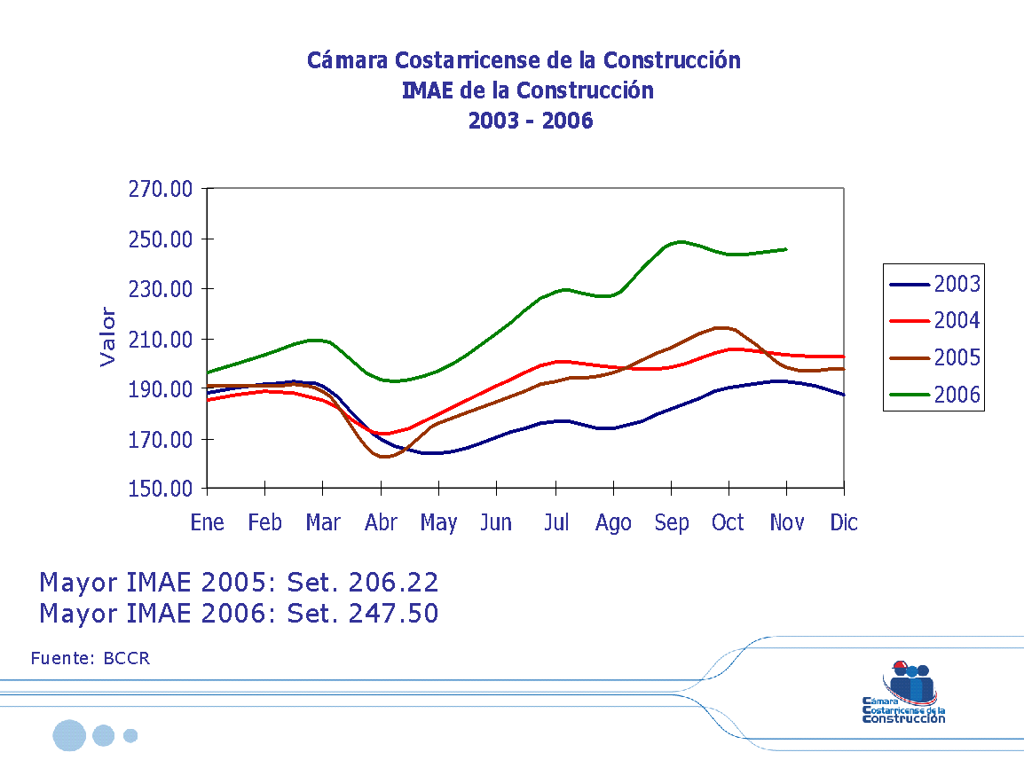
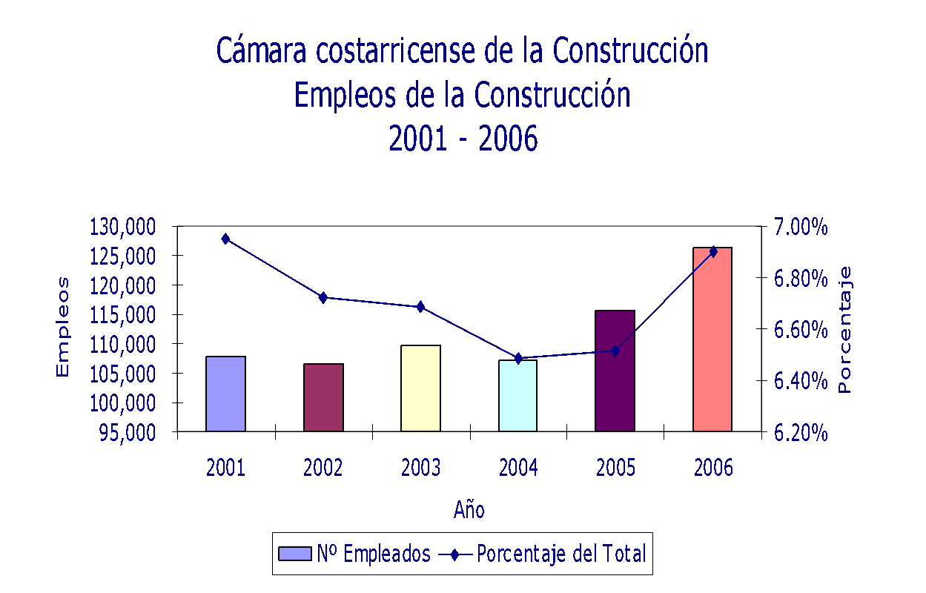

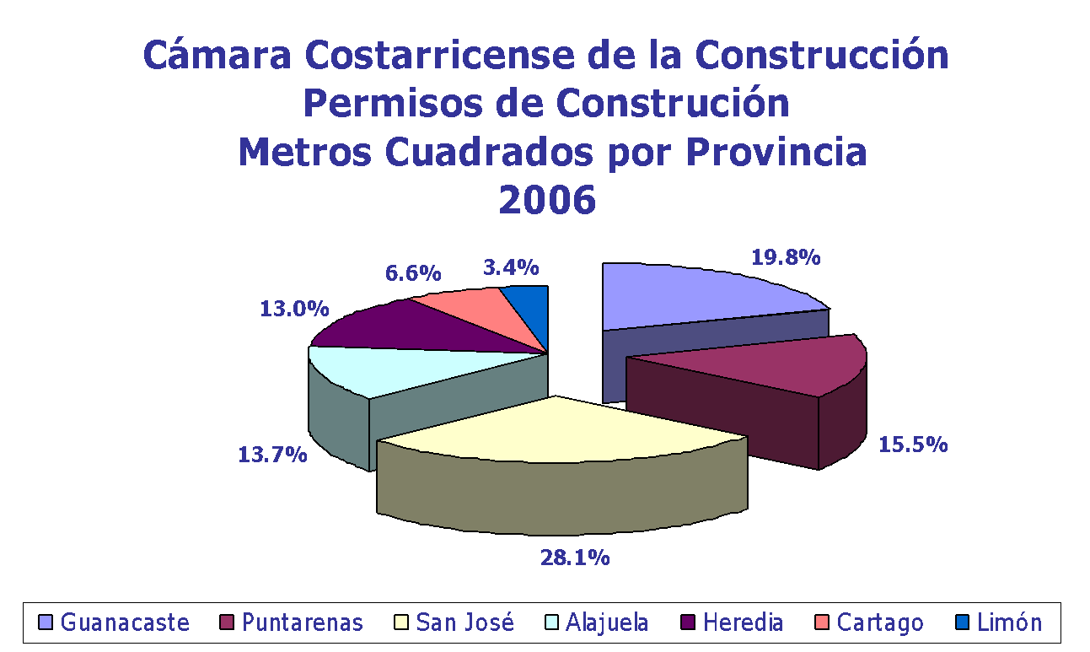

5. Visita al Consejo de Escuela de Construcción
El lunes 12 de febrero participó en la Sesión Ordinaria del Consejo de Escuela de Construcción, con el propósito de dialogar acerca de los planes de desarrollo a corto, mediano y largo plazo, tanto institucional como departamental. Este es el tercer Consejo de Escuela que visitó en el presente año, ya que anteriormente había visitado los Consejos de las Escuelas de Biotecnología (el lunes 29 de enero) y de Electrónica (el lunes 5 de febrero).
6. Ley para la Regulación de las Telecomunicaciones en Costa Rica
El martes13 de febrero, en compañía del Lic. Carlos Bonilla, Asistente del Rector, compareció ante la Comisión Permanente de Asuntos Económicos, presidida por el Lic. Elías Valenciano, acerca del proyecto en estudio “Ley para la Regulación de las Telecomunicaciones en Costa Rica” (Expediente No. 16.301). En nuestra disertación señaló que con la apertura del monopolio de las telecomunicaciones en manos del Instituto Costarricense de Electricidad (ICE), se pone a competir al ICE, pero en esa apertura el ICE debe compartir sus conocimientos, sus instalaciones esenciales, sus interconexiones, su información estratégica técnica y comercial. Asimismo, señaló que entre las consecuencias que tendrá este modelo de apertura figuran las siguientes:
- De un monopolio estatal se pasa, a corto o mediano plazo, a un monopolio privado (experiencias de Chile, Argentina, Inglaterra). Los monopolios privados están en la lógica de maximizar las ganancias, no la solidaridad ni desarrollo social.
- La competitividad que conlleva la apertura obligará al ICE a actuar más con la lógica de la rentabilidad, que con la lógica social. Consecuentemente, la cobertura baja. No es rentable cubrir los más recónditos lugares del país sin un fuerte subsidio o sin una aplicación concreta del principio de solidaridad social. Los ejemplos históricos muestran que las tarifas bajan al principio, como mecanismo de atracción de clientela, pero rápidamente suben.
- La apertura de los servicios conlleva a la concentración de la riqueza y atenta contra el modelo –ya bastante deteriorado- de solidaridad social.
  - Pone en grave riesgo los logros costarricenses en cobertura y tarifas de los servicios públicos de telecomunicaciones.
  - Ensanchará aún más la brecha social por dicho proceso de concentración de la riqueza derivado de la apertura.
7. Conferencia sobre impactos del Tratado de Libre Comercio entre Centroamérica, República Dominicana y los Estados Unidos de América (TLC), en la gestión del ambiente: La experiencia de México
El miércoles 14 de febrero participó en la Conferencia sobre el “Impacto del TLC sobre la Soberanía Hídrica y Alimentaria: la experiencia de México”, impartida por el M.Sc., Defensor de los Habitantes del Distrito Federal de México. La conferencia fue organizada por el Tribunal Internacional del Agua, Sede en Costa Rica y se impartió en el Mini Auditorio del Centro de Investigaciones en Computación.

8. Reunión con el Ministro de Seguridad Pública
Además se reunió con el Lic. Carlos Bonilla, Asistente del Rector, el Lic. Fernando Berrocal, Ministro de Seguridad Pública, y con los señores Viceministros de esa Cartera, el Sr. Rafael Gutiérrez y el Lic. Gerardo Láscaris, con el propósito de dialogar sobre la Jornada Cívica Nacional “Un Día Por Costa Rica” del próximo lunes 26 de Febrero, que tendrá por telón de fondo una Gran Marcha Pacífica y Cívica Contra el TLC, convocada por el Frente Nacional de Apoyo a la Lucha Contra el TLC.
9. Proyecto de fortalecimiento de los medios de comunicación universitarios
También se llevó a cabo una reunión con la M.Sc. Laura Martínez, Directora del Semanario Universidad, y el Lic. Carlos Freer, Director de Canal 15 de la Universidad de Costa Rica, con el propósito de conocer los proyectos de Fortalecimiento de los medios de comunicación universitarios estatales que serán sometidos a consideración del CONARE, a efecto de que sean financiados con los Fondos del Sistema. El primer proyecto, cuyo costo asciende a 40 millones, consiste en incrementar los ejemplares del Semanario de 4500 a 7500, para ampliar tanto la cobertura de las universidades estatales como su distribución en todo el país. El segundo proyecto, cuyo costo asciende a 600 millones, consiste en transitar de la tecnología analógica del Canal 15 a la tecnología digital y de dotar a las otras tres universidades estatales de un Canal 15 bis (por ejemplo, Canal 15 TEC), el cual tendría cobertura institucional (canal cerrado), provincial o nacional (cada universidad define el alcance de su programación).
10. Entrevistas en medios de comunicación masiva
- El lunes 12 de febrero participó de la entrevista realizada por el periodista Elberth Durán en el Programa Universidad y Sociedad que se transmite por Canal 15, sobre las Prioridades de la Presidencia del CONARE durante el 2007.
- También fue entrevistado por el periodista en el Programa Ciudad Caníbal que se transmite por Radio Centro, sobre las “La Jornada Cívica Nacional Un Día por la Patria, convocada por el Frente Nacional de Apoyo a la Lucha Contra el TLC”.
- También le entrevistó el Lic. José Luis Pacheco en el Programa Renovemos que se transmite por Canal FIDES (Canal 40), sobre las “Implicaciones de del TLC y la Jornada Cívica Nacional convocada por el Frente Nacional de Apoyo a la Lucha Contra el TLC”, y la periodista Iris Sánchez en el Programa ¡Haló Iris! que se transmite por Radio Centro sobre las “La Jornada Cívica Nacional Un Día por la Patria, convocada por el Frente Nacional de Apoyo a la Lucha Contra el TLC”.
- El martes 13 de febrero fue entrevistado por la periodista Laura Quesada de Tele Noticias Canal 7 sobre los “Desalojo de Manifestantes en las Barras de la Asamblea Legislativa”, además del periodista Freddy Serrano de Tele Noticias Canal 7 sobre el “Los métodos de lucha social del Movimiento Estudiantil Alternativo”.
11. Frente Nacional de Lucha de apoyo a la lucha contra el Tratado de Libre Comercio entre Centroamérica, República Dominicana y los Estados Unidos de América (TLC)
El miércoles 14 de febrero se reunió con los Coordinadores del Frente de Apoyo a la Lucha contra el TLC para monitorear y evaluar las acciones desplegadas por el Frente con las organizaciones sociales, civiles y políticas opuestas al Tratado de Libre Comercio entre Centroamérica, República Dominicana y los Estados Unidos de América (TLC), a efecto de articular y unificar, en la medida de lo posible y conveniente, la lucha nacional contra este Tratado y la realización de una Jornada Cívica Nacional “Un Día Por Costa Rica” que tendrá por telón de fondo una Gran Marcha Pacífica y Cívica Contra el TLC, del próximo lunes 26 de Febrero. La reunión se efectuó en su casa de habitación.
CAPÍTULO PROPUESTAS DE COMISIONES
ARTÍCULO 6. Propuestas de Comisiones del Consejo Institucional
No se presentaron propuestas por parte de las Comisiones del Consejo Institucional.
CAPÍTULO DE PROPUESTAS
ARTÍCULO 7. Propuesta de miembros del Consejo Institucional
No se presentaron propuestas por parte de los miembros del Consejo Institucional.
CAPITULO OTROS ASUNTOS
ARTÍCULO 8. Declaratoria de Interés institucional el “X Congreso Infantil de Informática Educativa Programa Nacional de Informática Educativa PRONIE-MEP-FOP (preescolar I y II Ciclos)
La señora Sonia Barboza presenta la propuesta denominada: “Declaratoria de Interés institucional el “X Congreso Infantil de Informática Educativa Programa Nacional de Informática Educativa PRONIE-MEP-FOP (preescolar I y II Ciclos)”; elaborada por la Presidencia del Consejo Institucional, adjunta a la carpeta de esta acta y que dice:
CONSIDERANDO QUE:
- El Programa Nacional de Informática Educativa MEP-FOD (Preescolar, I y II ciclos), tiene previsto realizar, en la ciudad de Cartago, durante los días 16 y 17 de marzo del año 2007, el X Congreso Infantil de Informática Educativa.
- Con fecha 19 de mayo del 2006, la Dra. Clotilde Fonseca, Directora Ejecutiva de la Fundación Omar Dengo, le envió nota DE127-2006, al Master Eugenio Trejos Benavides, en su calidad de Rector del Instituto Tecnológico de Costa Rica (ITCR), en la cual le solicita analizar la posibilidad del uso de una parte de las instalaciones del ITCR, el día sábado 17 de marzo del año 2007, para realizar este Congreso en la ciudad de Cartago.
- El X Congreso Infantil de Informática Educativa – Programa Nacional de Informática Educativa PRONIE-MEP-FOD (Preescolar, I y II Ciclos), tiene como propósitos:
  - Brindar una oportunidad para el desarrollo integral de la población infantil preescolar de I y II ciclos.
  - Que la educación infantil formal se abra a diferentes contextos que propongan y permitan vivenciar el aprendizaje de manera plena.
  - Crear espacios educativos amplios que hagan más rica la cotidianeidad escolar de miles de niños y niñas en los 81 cantones de nuestro país.
- El Campus Central del Instituto Tecnológico de Costa Rica ofrece las condiciones necesarias para ejecutar el componente académico del Congreso, el cual se ha diseñado para que 800 escolares presenten y compartan entre ellos los 400 proyectos digitales que han sido elaborados en el curso lectivo 2006.
- Una Comisión integrada por el Consejo de Rectoría viene trabajando en la logística y apoyo a la organización y de parte de la Vicerrectoría de Investigación y Extensión, se están coordinando estos esfuerzos.
- El Instituto Tecnológico de Costa Rica es un centro de educación que promueve el aprendizaje a través del estudio de distintas disciplinas y de otras actividades que contribuyen a la mejor calificación de nuestra población.
- Para los 800 niños y niñas participantes, así como padres de familia, maestros, público en general será una experiencia conocer las instalaciones de nuestra casa de de estudios superiores.
- La Institución debe apoyar la realización de eventos de proyección nacional vinculados con la educación formal de los ciudadanos costarricenses
- La comunidad institucional debe apoyar la formación integral de los futuros estudiantes universitarios.
SE PROPONE:
- Declarar de interés institucional el “X Congreso Infantil de Informática Educativa” del Programa Nacional de Informática Educativa PRONIE-MEP-FOD (Preescolar, I y II Ciclos); para el sábado 17 de marzo del 2007, a partir de las 8:00 a.m. y hasta las 3:30 p.m., en diferentes áreas del Campus Central del Instituto Tecnológico de Costa Rica.
El señor Carlos Coto consulta ¿qué implica declarar un evento de interés institucional?
La Bertalía Sánchez aclara que esto permite a los organizadores contar con todo el apoyo de la Institución para llegar a cabo la actividad y poder solicitar a la Rectoría o a la respectiva Vicerrectoría, los recursos necesarios, tanto para la divulgación del mismo como los recursos necesarios que estas actividades conllevan, entre otras cosas.
La señora Rosaura Brenes manifiesta su preocupación de que la Institución esté declarando de interés este Congreso ya que a nivel institucional existe un Taller Infantil, el cual hace cuatro años está solicitando colaboración institucional para obtener diez computadoras para los niños y las niñas y no se ha obtenido respuesta alguna por parte de la Administración, lo que considera una incongruencia.
El señor Carlos Coto considera oportuno que se concrete el apoyo en un gesto simbólico del equipo que requiere el Taller Infantil.
NOTA: Se retira de la Sesión el señor Roberto Gallardo, a las diez con veinte minutos.
Se corrige la propuesta y se somete a votación, obteniendo el siguiente resultado: 7 votos a favor, 0 en contra.
NOTA: Este acuerdo obtuvo su firmeza en el momento en que se contó con el quórum requerido.
Se somete a votación la firmeza y se obtiene 8 votos a favor, 0 en contra.
Por lo tanto, el Consejo Institucional:
CONSIDERANDO QUE:
    - El Programa Nacional de Informática Educativa MEP-FOD (Preescolar, I y II ciclos), tiene previsto realizar, en la ciudad de Cartago, durante los días 16 y 17 de marzo del año 2007, el X Congreso Infantil de Informática Educativa.
    - Con fecha 19 de mayo del 2006, la Dra. Clotilde Fonseca, Directora Ejecutiva de la Fundación Omar Dengo, le envió nota DE127-2006, al Master Eugenio Trejos Benavides, en su calidad de Rector del Instituto Tecnológico de Costa Rica (ITCR), en la cual le solicita analizar la posibilidad del uso de una parte de las instalaciones del ITCR, el día sábado 17 de marzo del año 2007, para realizar este Congreso en la ciudad de Cartago.
    - El X Congreso Infantil de Informática Educativa – Programa Nacional de Informática Educativa PRONIE-MEP-FOD (Preescolar, I y II Ciclos), tiene como propósitos:
      - Brindar una oportunidad para el desarrollo integral de la población infantil preescolar de I y II ciclos.
      - Que la educación infantil formal se abra a diferentes contextos que propongan y permitan vivenciar el aprendizaje de manera plena.
      - Crear espacios educativos amplios que hagan más rica la cotidianeidad escolar de miles de niños y niñas en los 81 cantones de nuestro país.
    - El Campus Central del Instituto Tecnológico de Costa Rica ofrece las condiciones necesarias para ejecutar el componente académico del Congreso, el cual se ha diseñado para que 800 escolares presenten y compartan entre ellos los 400 proyectos digitales que han sido elaborados en el curso lectivo 2006.
    - Una Comisión integrada por el Consejo de Rectoría viene trabajando en la logística y apoyo a la organización y de parte de la Vicerrectoría de Investigación y Extensión, se están coordinando estos esfuerzos.
    - El Instituto Tecnológico de Costa Rica es un centro de educación que promueve el aprendizaje a través del estudio de distintas disciplinas y de otras actividades que contribuyen a la mejor calificación de nuestra población.
    - Para los 800 niños y niñas participantes, así como padres de familia, maestros, público en general será una experiencia conocer las instalaciones de nuestra casa de de estudios superiores.
    - La Institución debe apoyar la realización de eventos de proyección nacional vinculados con la educación formal de los ciudadanos costarricenses
    - La comunidad institucional debe apoyar la formación integral de los futuros estudiantes universitarios.
- En el Instituto Tecnológico de Costa Rica existe un Taller Infantil el cual debe reforzar sus programas de informática educativa.
ACUERDA:
  - Declarar de interés institucional el “X Congreso Infantil de Informática Educativa” del Programa Nacional de Informática Educativa PRONIE-MEP-FOD (Preescolar, I y II Ciclos); por celebrarse el sábado 17 de marzo del 2007, a partir de las 8:00 a.m. y hasta las 3:30 p.m., en diferentes áreas del Campus Central del Instituto Tecnológico de Costa Rica.
  - Instar a la Rectoría para que realice las gestiones necesarias que permita dotar de equipo computacional al Taller Infantil del Tecnológico.
  - Comunicar. ACUERDO FIRME.
La discusión de este punto consta en el archivo digital de la Sesión No. 2500.
ARTÍCULO 9. Conformación de una Comisión de Análisis de los Programas de Horas Estudiante-Asistente, Horas Tutor y Estudiante Asistente Especial
La señora Rosaura Brenes presenta la propuesta denominada: “Conformación de una Comisión de Análisis de los Programas de Horas Estudiante-Asistente, Horas Tutor y Estudiante Asistente Especial”; elaborada por la Comisión de Asuntos Académicos y Estudiantiles, adjunta a la carpeta de esta acta y que dice:
CONSIDERANDO QUE:
- El Consejo Institucional en la Sesión No. 2499, Artículo 10, del 8 de febrero del 2007, acordó, en lo conducente, lo siguiente:
“g) Conformar una Comisión de análisis de los programas de horas estudiante-asistente, horas tutor y estudiante asistente especial, en un plazo de 8 días, que analice el proceso de asignación, control, requisitos, presupuesto y demanda, con el fin de que se hagan los ajustes al programa producto del estudio realizado por la comisión, en un plazo no mayor a 3 meses”.
- La Comisión de Asuntos Académicos y Estudiantiles, en reunión No. 163-07, celebrada el 9 de febrero del 2007, dispuso elevar la propuesta para conformar la Comisión de Análisis a los Programas de Horas Estudiante-Asistente, Horas Tutor y Estudiante Asistente Especial, para la cual propone que dicha Comisión estará integrada por:
- Un Representante de la Vicerrectoría de Vida Estudiantil y Servicios Académicos (VIESA).
- Un Representante de la Vicerrectoría de Docencia.
- Un Representante de la Federación de Estudiantes.
- Un Representante de la Vicerrectoría de Investigación y Extensión (VIE).
- Un Representante del Departamento Financiero Contable.
- Un Representante de la Comisión de Asuntos Académicos y Estudiantiles.
SE PROPONE:
- Conformar la Comisión de Análisis de los Programas de Horas Estudiante-Asistente, Horas Tutor y Estudiante Asistente Especial, la cual estará integrada por:
- Un Representante de la Vicerrectoría de Vida Estudiantil y Servicios Académicos (VIESA).
- Un Representante de la Vicerrectoría de Docencia.
- Un Representante de los Estudiantes la Federación de Estudiantes.
- Un Representante de la Vicerrectoría de Investigación y Extensión (VIE).
- Un Representante del Departamento Financiero Contable.
- Un Representante de la Comisión de Asuntos Académicos y Estudiantiles.
La Comisión de Análisis deberá entregar el estudio a más tardar el ___________.
NOTA: Se reincorpora a la Sesión el señor Roberto Gallardo, a las diez con treinta minutos.
La señora Rosaura Brenes informa que la semana anterior el Consejo Institucional votó lo del costo del crédito, y extendió el plazo a ocho días para conformar dos Comisiones, y a esa solicitud responde esta propuesta y la siguiente, asimismo, sugiere eliminar de la propuesta el representante de la Comisión de Asuntos Académicos.
El señor Felipe Álvarez sugiere que se incluya a un representante estudiantil más en la comisión, ya que al haber un solo estudiante en la misma, la representación estudiantil queda con menos oportunidad para defenderse. Además, lo más usual es que en este tipo de comisiones siempre se incluyan dos representantes estudiantiles.
El señor Carlos Badilla considera que se debe indicar cuál es el producto que se espera de la Comisión y además indicar quién la coordinará.
La señora Sonia Barboza sugiere que se solicite un diagnóstico previo de la situación actual o realizar una discusión debido a que no se tiene mucha información.
El señor Raúl Pacheco sugiere que se establezcan plazos, en vista de que hay estudiantes que obtienen beca y tienen más de diez años en la Institución.
Se corrige la propuesta y se somete a votación obteniendo el siguiente resultado: 8 votos a favor, 0 en contra. Se somete a votación la firmeza y se obtiene 8 votos a favor, 0 en contra.
Por lo tanto, el Consejo Institucional:
CONSIDERANDO QUE:
  - El Consejo Institucional en la Sesión No. 2499, Artículo 10, del 8 de febrero del 2007, acordó, en lo conducente, lo siguiente:
“g) Conformar una Comisión de análisis de los programas de horas estudiante-asistente, horas tutor y estudiante asistente especial, en un plazo de 8 días, que analice el proceso de asignación, control, requisitos, presupuesto y demanda, con el fin de que se hagan los ajustes al programa producto del estudio realizado por la comisión, en un plazo no mayor a 3 meses. “
  - La Comisión de Asuntos Académicos y Estudiantiles, en reunión No. 163-07, celebrada el 9 de febrero del 2007, dispuso elevar la propuesta para conformar la Comisión de Análisis a los Programas de Horas Estudiante-Asistente, Horas Tutor y Estudiante Asistente Especial, para la cual propone que dicha Comisión estará integrada por:
- Un Representante de la Vicerrectoría de Vida Estudiantil y Servicios Académicos (VIESA).
- Un Representante de la Vicerrectoría de Docencia.
- Un Representante de la Federación de Estudiantes.
- Un Representante de la Vicerrectoría de Investigación y Extensión (VIE).
- Un Representante del Departamento Financiero Contable.
- Un Representante de la Comisión de Asuntos Académicos y Estudiantiles.
ACUERDA:
  - Conformar la Comisión de Análisis de los Programas de Horas Estudiante-Asistente, Horas Tutor y Estudiante Asistente Especial, la cual estará integrada por:
- Un Representante de la Vicerrectoría de Vida Estudiantil y Servicios Académicos (VIESA), quien la coordinará.
- Un Representante de la Vicerrectoría de Docencia.
- Un Representante de los Estudiantes la Federación de Estudiantes.
- Un Representante de la Vicerrectoría de Investigación y Extensión (VIE).
- Un Representante del Departamento Financiero Contable.
Dicha Comisión deberá formular un estudio que analice los criterios actuales para la asignación, control, establecimiento de requisitos, presupuesto, demanda y topes en diferentes parámetros, según corresponda.
Asimismo, deberá entregar el estudio y la propuesta correspondiente a más tardar el 31 de mayo del 2007, con el fin de realizar los ajustes necesarios de los programas.
  - Comunicar. ACUERDO FIRME.
La discusión de este punto consta en el archivo digital de la Sesión No. 2500.
ARTÍCULO 10. Conformación de una Comisión para que dictamine los diferentes reglamentos de los programas de préstamos y becas institucionales, así como el Reglamento del Fondo Solidario de Desarrollo Estudiantil
La señora Rosaura Brenes presenta la propuesta denominada: “Conformación de una Comisión para que dictamine los diferentes reglamentos de los programas de préstamos y becas institucionales, así como el Reglamento del Fondo Solidario de Desarrollo Estudiantil”; elaborada por la Comisión de Asuntos Académicos y Estudiantiles, adjunta a la carpeta de esta acta y que dice:
CONSIDERANDO QUE:
- El Consejo Institucional en la Sesión No. 2499, Artículo 10, del 8 de febrero del 2007, acordó, en lo conducente, lo siguiente:
“h) Conformar una comisión de análisis, en un plazo de 8 días, que dictamine los diferentes reglamentos que tienen los programas de préstamos y becas Institucionales, con el fin de que se hagan los ajustes necesarios a los reglamentos y acordes con los presentes lineamientos, en un plazo no mayor a 3 meses“
- La Comisión de Asuntos Académicos y Estudiantiles, en reunión No. 163-07, celebrada el 9 de febrero del 2007, dispuso elevar la propuesta para conformar la Comisión que dictamine los diferentes reglamentos de los programas de préstamos y becas institucionales, así como el Reglamento del Fondo Solidario de Desarrollo Estudiantil, para la cual propone que dicha Comisión estará integrada por:
- Dos Representantes de la Vicerrectoría de Vida Estudiantil y Servicios Académicos (VIESA).
- Un Representante de la Federación de Estudiantes.
- Un Representante del Departamento Financiero Contable.
- Un Representante de la Comisión de Asuntos Académicos y Estudiantiles.
SE PROPONE:
- Conformar la Comisión para que dictamine los diferentes reglamentos de los programas de préstamos y becas institucionales, así como el Reglamento del Fondo Solidario de Desarrollo Estudiantil, la cual estará integrada por:
- Dos Representantes de la Vicerrectoría de Vida Estudiantil y Servicios Académicos (VIESA).
- Un Representante de la Federación de Estudiantes.
- Un Representante del Departamento Financiero Contable.
- Un Representante de la Comisión de Asuntos Académicos y Estudiantiles.
La Comisión deberá entregar el dictamen a más tardar el ___________________.
NOTA: Se retira de la Sesión el señor Roberto Gallardo, a las diez con cuarenta y cinco minutos.
El señor Felipe Álvarez propone que se incluya a un representante estudiante más en esta propuesta.
La señora Rosaura Brenes acoge la sugerencia y propone que se agregue un representante estudiantil en la propuesta y que se elimine el representante de la Comisión de Asuntos Académicos y Estudiantiles.
Se corrige la propuesta y se somete a votación, obteniendo el siguiente resultado: 7 votos a favor, 0 en contra.
NOTA: Este acuerdo obtuvo su firmeza en el momento en que se contó con el quórum suficiente
Se somete a votación la firmeza y se obtiene 8 votos a favor, 0 en contra.
Por lo tanto, el Consejo Institucional:
CONSIDERANDO QUE:
  - El Consejo Institucional en la Sesión No. 2499, Artículo 10, del 8 de febrero del 2007, acordó, en lo conducente, lo siguiente:
“h) Conformar una comisión de análisis, en un plazo de 8 días, que dictamine los diferentes reglamentos que tienen los programas de préstamos y becas Institucionales, con el fin de que se hagan los ajustes necesarios a los reglamentos y acordes con los presentes lineamientos, en un plazo no mayor a 3 meses. “
  - La Comisión de Asuntos Académicos y Estudiantiles, en reunión No. 163-07, celebrada el 9 de febrero del 2007, dispuso elevar la propuesta para conformar la Comisión que dictamine los diferentes reglamentos de los programas de préstamos y becas institucionales, así como el Reglamento del Fondo Solidario de Desarrollo Estudiantil, para la cual propone que dicha Comisión estará integrada por:
- Dos Representantes de la Vicerrectoría de Vida Estudiantil y Servicios Académicos (VIESA).
- Un Representante de la Federación de Estudiantes.
- Un Representante del Departamento Financiero Contable.
- Un Representante de la Comisión de Asuntos Académicos y Estudiantiles.
ACUERDA:
  - Conformar la Comisión para que dictamine los reglamentos relacionados con los programas de préstamos y becas institucionales, así como el Reglamento del Fondo Solidario de Desarrollo Estudiantil, la cual estará integrada por:
- Dos Representantes de la Vicerrectoría de Vida Estudiantil y Servicios Académicos (VIESA). Uno de ellos coordinará.
- Dos Representantes de la Federación de Estudiantes.
- Un Representante del Departamento Financiero Contable.
La Comisión deberá entregar el dictamen a más tardar el 31 de mayo del 2007.
- Comunicar. ACUERDO FIRME.
La discusión de este punto consta en el archivo digital de la Sesión No. 2500.
ARTÍCULO 11. Designación de dos representantes del Consejo institucional para que asista a la capacitación sobre el tema “Generación y Validación de Políticas”, coordinada por la Comisión Institucional nombrada por la AIR
La señora Sonia Barboza presenta la propuesta denominada: “Designación de dos representantes del Consejo institucional para que asista a la capacitación sobre el tema “Generación y Validación de Políticas”, coordinada por la Comisión Institucional nombrada por la AIR”, elaborada por la Presidencia del Consejo Institucional, adjunta a la carpeta de esta acta y que dice:
CONSIDERANDO QUE:
- La Secretaría del Consejo Institucional recibió Oficio DAIR-009-2007, con fecha 07 de febrero del 2007, suscrito por el Ing. José Alberto Díaz, Coordinador de la Comisión de Políticas Generales, dirigido al MSc. Eugenio Trejos B., Presidente del Consejo Institucional, en el cual informa que la Asamblea Institucional Representativa ha iniciado el proceso a evaluar, validar y generar las políticas institucionales generales. Solicita informar a dicha Comisión los nombres de las personas seleccionadas, a más tardar el día lunes 19 de febrero, ya que la capacitación será impartida por expositores externos a la Institución, durante los días 27, 28 de febrero y 2 de marzo.
- La Institución tiene necesidad de contar con recurso humano capacitado para realizar el trabajo, por lo que se ha programado una capacitación sobre el tema, es importante que el Consejo Institucional cuente con la participación de dos funcionarios representantes.
SE PROPONE:
- Designar a __________________________ y a ___________________, como representantes del Consejo Institucional, para que participen en la capacitación sobre el tema “Generación y Validación de Políticas”, que coordina la Comisión Institucional nombrada por la Asamblea Institucional Representativa (AIR), durante los días 27 y 28 de febrero y 2 de marzo del 2007.
NOTA: Se reincorpora a la Sesión el señor Roberto Gallardo, a las diez con cincuenta minutos.
La señora Sonia Barboza acota que ella es representante en la Comisión por designación del Consejo. Esta Comisión ha revisado los antecedentes y ha llegado a la conclusión de que hay una descoordinación en el sistema de planificación institucional y que la mayor parte de la población del Tecnológico participa de alguna manera en la administración de esta Institución. Por lo anterior, se decidió realizar una capacitación respecto a la generación y validación de políticas, de tal manera que todos los que participen partan de los mismos conceptos.
La señora Rosaura Brenes y el señor Carlos Badilla manifiestan su interés en integrar esta Comisión, por lo que se acogen sus nombres para que formen parte de la Comisión.
Se corrige la propuesta y se somete a votación secreta, obteniendo el siguiente resultado: 8 votos a favor, 0 en contra. Se somete a votación la firmeza y se obtiene 8 votos a favor, 0 en contra.
Por lo tanto, el Consejo Institucional:
CONSIDERANDO QUE:
  - La Secretaría del Consejo Institucional recibió Oficio DAIR-009-2007, con fecha 07 de febrero del 2007, suscrito por el Ing. José Alberto Díaz, Coordinador de la Comisión de Políticas Generales, dirigido al MSc. Eugenio Trejos B., Presidente del Consejo Institucional, en el cual informa que la Asamblea Institucional Representativa ha iniciado el proceso a evaluar, validar y generar las políticas institucionales generales. Solicita informar a dicha Comisión los nombres de las personas seleccionadas, a más tardar el día lunes 19 de febrero, ya que la capacitación será impartida por expositores externos a la Institución, durante los días 27, 28 de febrero y 2 de marzo.
  - La Institución tiene necesidad de contar con recurso humano capacitado para realizar el trabajo, por lo que se ha programado una capacitación sobre el tema, es importante que el Consejo Institucional cuente con la participación de dos funcionarios representantes.
ACUERDA:
- Designar a la Máster Rosaura Brenes S., y al Ing. Carlos Badilla C., como representantes del Consejo Institucional, para que participen en la capacitación sobre el tema “Generación y Validación de Políticas”, que coordina la Comisión Institucional nombrada por la Asamblea Institucional Representantita (AIR), durante los días 27 y 28 de febrero y 2 de marzo del 2007.
- Comunicar. ACUERDO FIRME.
La discusión de este punto consta en el archivo digital de la Sesión No. 2500.

ARTÍCULO 12. Informe de Labores del II Semestre del 2006 de la Comisión de Planificación y Administración
La señora Sonia Barboza hace entrega y presenta el Informe de Labores de la Comisión de Planificación y Administración, correspondiente al II Semestre del 2006, (Documento adjunto a la carpeta de esta acta.
NOTA: Se retira de la Sesión el señor Raúl Pacheco, a las once de la mañana.
Seguidamente la señora Sonia Barboza procede a la lectura de las conclusiones y recomendaciones, detalladas de la siguiente manera:
“Conclusiones y recomendaciones:
- La Comisión se ha visto muy asediada por temas o puntos imprevistos, que de acuerdo con la Administración demandan atención inmediata, lo que ha incidido en la atención de puntos pendientes.
- La Comisión de Planificación ha procurado colaborar en la atención de las solicitudes extemporáneas; con el afán de no entorpecer el quehacer normal de la Institución, sin embargo ha insistido en la necesidad de que la Administración mejore el proceso de planificación y se presenten las solicitudes a tiempo y con la documentación completa.
- Se ha insistido mucho sobre la pertinencia de que la Evaluación del Plan Anual Operativo se presente simultáneamente con las Ejecuciones Presupuestarias, para lo cual es imprescindible que exista una adecuada planificación.
- El seguimiento de los acuerdos sobre los temas analizados y dictaminados por la Comisión no es apropiado, pues se pierde el control sobre el grado de cumplimiento de los mismos.
- La Comisión invierte mucho tiempo en la revisión y modificación de los reglamentos, por lo cual el avance tanto de los reglamentos como de otros temas es lento.
- Existe mucha descoordinación entre las diferentes instancias y particularmente en lo referente al sistema de planificación institucional.
- Se han elevado a la Comisión, asuntos que son competencia de la Administración, por lo cual la Comisión se ha visto en la necesidad de aclarar su rol y atender solo aquellos puntos que le corresponden.
Recomendación general:
Revisar el alcance de las funciones de la Comisión y en general del Consejo, para orientar su acción hacia temas o tareas más estratégicas y no de asuntos que aún siendo importantes, son de carácter operativo. Con esto se puede liberar el tiempo de las comisiones y del Consejo para que se dediquen a la orientación estratégica.
Máster Sonia Barboza F., Coordinadora
Comisión de Planificación y Administración”
El señor Isidro Álvarez señala respecto al caso del señor Apolinar, que la Auditoría se dio a la tarea de buscar las notas en que se llama la atención y se hacen los exhortos, pero las mismas no constan ni en los archivos ni en los expedientes, al parecer no se les dio el debido trámite.
El señor Roberto Gallardo sugiere exhortar al Rector, a los Asesores Legales y Asistente Administrativo para que no se vuelva a repetir este caso.
El señor Raúl Pacheco señala sobre las dietas, que a él no se le comunicó formalmente nada sobre la gestión realizada, para que él presentara una propuesta.
La señora Rosaura Brenes solicita que el Reglamento de Circulación Vehicular, se traslade además a la Comisión de Calidad de Vida de la Comunidad Institucional.
La señora Sonia Barboza informa que de lo que tiene de estar en la Comisión no se ha retomado el tema, pero el señor Alexander Valerín dijo que se iba a retener la tarjeta hasta tanto el Consejo Institucional no lo apruebe.
El señor Carlos Badilla agrega que este Reglamento presenta una serie de aristas que no han sido debidamente contestadas por la Administración de acuerdo a una reunión que sostuvo el señor Rector con la Comisión de Planificación, sin embargo, el mayor problema existente son los parqueos.
El señor Isidro Álvarez considera que la Administración debe brindar una explicación sobre el efecto en el control interno que este sistema ha tenido, es decir, que beneficio se ha obtenido en relación con el costo.
CONTINUACIÓN CAPITULO ASUNTOS DE FONDO
ARTÍCULO 13. Nombramiento de los responsables del Departamento Financiero-Contable para la incorporación de la información presupuestaria de la Institución
NOTA: Se retira de la Sesión el señor Luis Felipe Álvarez, a las once con veinte minutos.
La señora Sonia Barboza presenta la propuesta denominada: “Nombramiento de los responsables del Departamento Financiero-Contable para la incorporación de la información presupuestaria de la Institución”; elaborada por la Comisión de Planificación y Administración, adjunta a la carpeta de esta acta.
Agrega que lo que se atiende con esta propuesta es lo indicado por la Contraloría General de la República, respecto al nombramiento de los funcionarios que estarán a cargo de incorporar en el sistema la información presupuestaria.
El señor Isidro Álvarez señala que la Auditoría Interna elaboró una nota en la cual se solicita el procedimiento que se ha establecido para agilizar los sistemas.
Se somete a votación la propuesta y se obtiene el siguiente resultado: 6 votos a favor, 0 en contra.
NOTA: Este acuerdo obtuvo su firmeza en el momento en que se contó con el quórum suficiente.
Se somete a votación la firmeza y se obtiene 8 votos a favor, 0 en contra.
Por lo tanto, el Consejo Institucional:
CONSIDERANDO QUE:
- La Secretaría del Consejo Institucional, con fecha 05 de febrero del 2007, recibió copia de la nota R-367-2006, suscrita por el M.Sc. Eugenio Trejos B., Rector, dirigida al Lic. Javier Masís Figueroa, Gerente de Área de Servicios de Educación, Culturales y Deportivos de la División de Fiscalización Operativa y Evaluativo de la Contraloría General de la República, en la cual informa que con el fin de actualizar la información requerida por la Contraloría General de la República, según lo dispuesto en la Gaceta No. 131 del 07 de julio del 2005, sobre las “Directrices Generales a los sujetos pasivos de la Contraloría General de la República para el adecuado registro o incorporación y validación de información en el Sistema de Información sobre Presupuestos Públicos (SIPP), se nombra como responsables del Departamento Financiero-Contable para la incorporación de la información presupuestaria de la Institución a las siguientes personas para que registren la información:
FUNCIONARIO | CORREO ELECTRÓNICO | No. CÉDULA | TELEFONO
Silvia Watson Araya | swatson@itcr.ac.cr | 3-315-233 | 550-2467
Gustavo Solórzano Mena | gsolorzano@itcr.ac.cr | 1-479-089 | 550-2189
Asimismo, informa que designa al siguiente funcionario y su sustituta para que se encarguen de validar la información que se registre o se incorpore en el Sistema, con el propósito de garantizar su veracidad y exactitud respecto a la información que se utiliza internamente en cada Administración:
FUNCIONARIO | CORREO ELECTRÓNICO | No. CÉDULA | TELEFONO
José Elías Calderón Ortega | ecalderon@itcr.ac.cr | 3-243-325 | 550-2205
Sonia Ma. Astúa Fernández | sastua@itcr.ac.cr | 1-671-999 | 550-2236
- La Secretaría del Consejo Institucional, con fecha 05 de febrero del 2007, recibió copia del memorando VAD-021-2007, suscrito por el MBA. José Rafael Hidalgo R., Vicerrector de Administración, dirigido al Lic. Isidro Álvarez Salazar, Auditor Interno, en respuesta al Oficio AUDI-004-2007 “Solicitud de Información Procedimiento para el Registro de la Información Presupuestaria en el Sistema SIPP”; en el que informa que mediante nota R-367-2006 del 27 de julio del 2006, se envía a la Contraloría General de la República los nombres de los responsables de este Departamento para la incorporación de la información presupuestaria de la Institución, así como de los funcionarios encargados de validar la información que se registró o se incorporó en el mismo, con el propósito de cumplir con lo establecido por ese Órgano Contralor.
- La Secretaría del Consejo Institucional, con fecha 05 de febrero del 2007, recibió copia del memorando DFC-086-2007, suscrito por el Lic. Elías Calderón Ortega, Director del Departamento Financiero-Contable, dirigido al MBA. José Rafael Hidalgo R., Vicerrector de Administración, en el cual adjunta nota R-367-2006, del 27 de julio del 2006, en el que sugiere remitir esta nota al Consejo Institucional para que sea este Órgano en el que remite la información a la Contraloría General de la República.
- La Comisión de Planificación y Administración, en la reunión No. 194, celebrada el 9 de febrero del 2007, analizó los documentos antes mencionados y dispuso elevar la propuesta al Consejo Institucional, con el objetivo de que el Consejo Institucional nombre a los responsables de incorporar la información presupuestaria en el Sistema para su aprobación y posterior envío a la Contraloría General de la República.
ACUERDA:
- Nombrar a la Sra. Silvia Watson Araya y al Sr. Gustavo Solórzano Mena, funcionarios del Departamento Financiero-Contable, como personas encargadas de incorporar la información presupuestaria del Instituto Tecnológico de Costa Rica, en el Sistema de Información sobre Presupuestos Públicos (SIPP).
- Nombrar al Lic. José Elías Calderón Ortega, Director del Departamento Financiero-Contable, como encargado de validar la información y a la Licda. Sonia Ma. Astúa Fernández, Coordinadora de la Unidad de Presupuestos, como su suplente; con el propósito de que garanticen su veracidad y exactitud respecto a la información que se utiliza internamente en cada Administración.
- Remitir este acuerdo a la Contraloría General de la República.
- Comunicar. ACUERDO FIRME.
La discusión de este punto consta en el archivo digital de la Sesión No. 2500.
ARTÍCULO 14. Modificación del Calendario de Costos y fechas de pago del I Semestre del 2007
La señora Sonia Barboza presenta la propuesta denominada: “Modificación del Calendario de Costos y fechas de pago del I Semestre del 2007”; elaborada por la Comisión de Planificación y Administración, adjunta a la carpeta de esta acta. Agrega que este pago es semestral del 25% de recargo inicia el 03 de marzo, porque el Bachillerato en Educación Técnica inicia lecciones en febrero.
Se somete a votación la propuesta y se obtiene el siguiente resultado: 6 votos a favor, 0 en contra.
NOTA: Este acuerdo obtuvo su firmeza en el momento en que se contó con el quórum suficiente.
Se somete a votación la firmeza y se obtiene 8 votos a favor, 0 en contra.
Por lo tanto, el Consejo Institucional:
CONSIDERANDO QUE:
- El Consejo Institucional en la Sesión No. 2498, Artículo 12, del 1 de febrero del 2007, aprobó la modificación del acuerdo tomado por el Consejo Institucional en la Sesión Ordinaria 2494, Artículo 8, del 14 de diciembre de 2006, respecto al Calendario de Cobro de Derechos de Estudio del Período I y II 2007.
- La Secretaría del Consejo Institucional recibió memorando ViDa-72-2007, con fecha 7 de febrero del 2007, suscrito por el Dr. Luis Gerardo Meza, Vicerrector de Docencia en el cual adjunta el memorando EduTec-68-07, en el que solicitan una modificación al Calendario de Cobro de Derechos de Estudio, para el caso de las y los estudiantes del Programa de Bachillerato en Educación Técnica, que se ofrecen en periodos trimestrales; con la finalidad de lograr una equiparación en las fechas de pago de modo que los pagos de los estudiantes en el primer trimestre, se realicen a partir de la fecha de inicio de lecciones.
- En virtud de que los estudiantes del Bachillerato en Educación Técnica iniciaron las clases del primer trimestre el día sábado 03 de febrero del 2007, solicitan se modifiquen las fechas, de la siguiente manera:
“Bachillerato (I trimestre)
1 al 16 de febrero | Sin recargo
17 al 24 de febrero | 25%
Del 25 de febrero en adelante | 50%
ACUERDA:
  - Modificar el acuerdo tomado por el Consejo Institucional en la Sesión No. 2498, Artículo 12, del 07 de febrero del 2007, “Modificación del Acuerdo de la Sesión No. 2494, Artículo 8, del 14 de diciembre del 2006 “Calendario de Cobro de Derechos de Estudio del Período I y II 2007”, para equiparar las fechas de pago del Programa de Bachillerato en Educación Técnica (I Trimestre), de la siguiente manera:
Programa de Bachillerato en Educación Técnica (I Trimestre)
1 al 16 de febrero | Sin recargo
17 al 24 de febrero | 25%
el 25 de febrero en adelante | 50%
  - Comunicar. ACUERDO FIRME.
ARTÍCULO 15. Presentación del estado actual del desarrollo de Infraestructura en el Campus y en las Sedes, según el Plan Quinquenal
NOTA: Se presentan en calidad de invitados a la sesión el señor Saúl Fernández, Director de la Oficina de Ingeniería, a las once con cuarenta minutos.
El señor Saúl Fernández señala que hay un Plan Maestro de Desarrollo Físico Espacial en la Sede Central, así como en las Sedes. Seguidamente presenta lo relativo al plan de desarrollo de la infraestructura a nivel Institucional 2006-2010.
Estado de avance a febrero 2007
Antecedentes
Plan Maestro de Desarrollo Físico Espacial Sede Central
Diagnóstico sobre el desarrollo futuro de la infraestructura 2001 (Oficina de Ingeniería)
Propuesta de Financiamiento BCIE Centro de Tecnología Avanzada (Investigación)
Necesidades formuladas por las Direcciones de las Escuelas Departamentos, Unidades y vicerrectorías Sede Central.
Necesidades formuladas por los Departamentos y las Direcciones de la Sede Regional.
Necesidades formuladas por la Dirección del Centro Académico de San José.
Acuerdos tomados por el Consejo Institucional (Centros de Convenciones-Edificio de Aulas)
Formulación del Plan Quinquenal 2006-2010
Prioridades establecidas por el Consejo de Rectoría:
- Limitaciones presupuestarias
- Posibilidades de financiamiento externo
- Necesidades institucionales más apremiantes
El plan comprende obras en las diferentes sedes de la institución y el monto supera los $ 12 millones
Sede Central
Vialidad y parqueos
- Parqueo de VIESA
- Parqueo de Biotecnología
- Parqueo Sur Biblioteca
- Parqueo Sector Este del Campus
- Parqueo Ciencias del Lenguaje
- Parqueo Ingeniería Ambiental
- Pavimentación vías internas Sede Central
- Construcción de Calle de acceso al Núcleo Este del Campus
- Ampliación y control de ingreso principal
Edificaciones Docencia e Investigación
- Edificio para Ciencias de los Materiales
- Edificio para de Aulas y Cubículos Ciencias del Lenguaje
- Edificio para Ingeniería Ambiental
- Edificio para Escuela de Producción
- Construcción de tercer nivel del edificio de Administración
- Edificio para investigación para la Escuela de Electrónica
- Invernadero de Biología
- Ampliación de Edificios de Aulas a 3 niveles (B1,B2,B3)
- Casa para profesores visitantes
- Sala de videoconferencias
Modernización de edificios
- Reestructuración de la Biblioteca y Edificio B3 ( antiguo H)
- Remodelación de Edificios existentes (Auditoria, Sala de Superación de personal, Pisos de Física Química, Rectoría, Consejo Institucional, Biología, AIR, Baños Escuela de Electromecánica, Baños de la Unidad de Cultura, Equidad de Genero, Planificación, etc.)
- Butacas para Sala de Conferencias de Biblioteca, Ciencias Sociales, Sala de Superación de Personal
Seguridad y Ley 7600
- Rampas de paso a cubierto
- Plataformas tipo ascensor para edificios existentes: Biblioteca, Física Química y Ciencias del Lenguaje
- Rampas para edificios de aulas sector Oeste B1,B2,B3
- Rampas en pasos peatonales, accesos a edificios
- Readecuación de servicios sanitarios de edificios de aulas y biblioteca
- Escaleras de Emergencia de Biblioteca y Física Química
- Rampas comunicación VIE-Financiero
- Detectores de humo en Biblioteca, Laboratorios, centros de archivo y bodegas
- Sistema de control electrónico de ingreso
Vida Estudiantil
- Edificio para Clínica de Salud
- Laboratorio de computadores LAIMI II
- Soda área Deportiva
- Nueva Terminal de Buses y centro de actividades bancarias y comidas rápidas.
- Ampliación de la Soda Comedor
- Centralización y ordenamiento de los centros de Fotocopiado Sector Oeste del Campus
- Edificio para Residencias Estudiantiles (3 niveles)
- Sala de Teatro y actividades culturales
- Auditorio Institucional y salas de capacitación
Servicios
- Ampliación de Planta de Tratamiento de aguas residuales
- Centro de Acopio y manejo de sustancias peligrosas
- Iluminación del Campus e ingreso principal
Ley 7600
- Plataformas para edificios de Ciencias y Administración
- Remodelación de servicios sanitarios de edificio de Ciencias y Administración
- Construcción de Rampas para acceder primer nivel de edificios existentes
Vida estudiantil
- Remodelación y modernización de Residencias Estudiantiles
- Ampliación de Instalaciones Deportivas
- Auditorio Regional y Aulas de Capacitación
- Sala de Vide Conferencias
- Casa del estudiante
- II etapa del Laboratorio de Computadoras y redes
- Piscina
Vialidad y parqueos
- Pavimentación de vías existentes
- Control de ingreso y cubierta en ingreso principal
Modernización de edificios
- CICIMAT, Unidad de transportes, Mini-Auditorio, Oficinas de Turismo, pasos a cubierto
Servicios
- Ampliación y mejoramiento de planta de tratamiento de aguas residuales
Investigación, Docencia Y Proyección Regional
- Ampliación de laboratorios y aulas de capacitación
- Ampliación de Módulos de Oficinas
Centro Académico y Centro de Zapote
Centro Académico San José
- Construcción de edificio de Aulas en dos niveles
- Construcción de placita estudiantil
- Escaleras de emergencia
- Modernización de instalaciones
- Ascensor para el edificio principal
- Puente peatonal entre dos edificios
- Pavimentación de parqueo Este
- Remodelación de Edificio Anexo
CEET ( Zapote)
- Adquisición del Edificio de CONICIT para uso de los programas de postgrado

Plan de desarrollo de la infraestructura a nivel institucional 2006-2007.
Obras Ejecutadas en el año 2005.
Monto invertido: $ 233 872,00
- Ampliación del Laboratorio de Biotecnología
- Remodelación de cubículos de la Biblioteca
- Pasos a cubierto
- Parqueo de la Agrícola
- Pavimentación de la calle de acceso al Núcleo Sur
- Modificación de Rampas Paso a Cubierto Ley 7600
- Construcción de Rampa Edificios de Aulas Ley 7600
- Escalera de Emergencias Física Química
- Escalera de Emergencias Biblioteca
- Ampliación del Ingreso
- Parqueo de VIESA
- Pavimentación de vías internas Sede Regional
- Aulas para Carrera de Turismo Sede Regional
Obras Ejecutadas en el primer semestre del 2006
- Monto invertido: $261 350,00
- Parqueo de Biotecnología
- Reestructuración de la Biblioteca
- Edificio de Aula y Cubículos para Ciencias de los Materiales
- Sistema de Control de Ingreso
Obras en proceso de ejecución 2006-2007
Monto invertido $ 1 942 000,00
- Edificio de Aulas y Cubículos Ciencias del Lenguaje
- Edificio para Ingeniería Ambiental
- Parqueo Sur de Biblioteca
- Obras de Infraestructura Calle de acceso a Ingeniería Ambiental
- Parqueo Sector Este del Campus
- Pavimentación de vías internas Sede Central
- Edificio de Aulas Centro Académico
- Modernización de Edificios existentes Sede Central (Sala de Teatro, Sala de Superación de personal, Pisos de Física Química, Rectoría, Consejo Institucional, Biología, Baños Escuela de Electromecánica, Equidad de Genero, Sistema de alarmas de emergencia del Centro de Archivo, Baños Unidad de Cultura, etc.)
- Modernización de Edificios existentes Sede Regional (CICIMAT, Unidad de transportes, Mini-Auditorio, Oficinas de Turismo)
- Ampliación Planta de Tratamiento Sede Central
- Ley 7600 Remodelación de SS sanitarios de estudiantes Sede Central y Sede Regional y Rampa de acceso VIE-Financiero
- Edificio de Aulas y Cubículos Ciencias del Lenguaje
- Edificio para Ingeniería Ambiental Etapa I
- Parqueo Este del Campus
- Parqueo Sur Biblioteca
- Pavimentación de vías internas y parqueos internos
- Vivero Biotecnología
- Calle de acceso a Ingeniería Ambiental
- Ampliación Planta de Tratamiento de Aguas Negras
- Ampliación Soda Comedor
- Modernización del Edificio de Administración Superior
- Modernización Edificio de Biblioteca
- Cambio de pisos de Laboratorio de Física Química
- Modernización Sala de Capacitación de Personal
- Modernización de Servicios Sanitarios para estudiantes Ley 7600
- Modernización de pisos de Sala del Consejo, Rectoría y Vicerrectoría de Docencia
Obras Centro Académico de San José
- Edificio de Aulas de dos niveles
Obras Sede Regional
- Remodelación Oficinas de Turismo Sede Regional
- Modernización Residencia Estudiantil No7 Sede Regional
- Remodelación Mini Auditorio Sede Regional
- Nuevos pasos a cubierto Sede Regional
Periodo 2005-2007
Obras programadas año 2007
Monto a invertir ¢1080,6 millones
Edificaciones: ¢720,6 Millones
- Edificio para Escuela de Producción
- Edificio para Clínica de Salud de la VIESA
- Centro de Fotocopiado Sector Oeste del Campus
- Soda Alterna Área Deportiva
- Ingeniería Ambiental II etapa
Vialidad: ¢ 30 millones
- Pavimentación de Calle de Acceso a Ingeniería Ambiental
Construcciones, adiciones y mejoras: ¢ 60 millones
- Placita Centro Académico
- Sala de Videoconferencias Sede Central, Sede Regional y Centro Académico
- Ampliación Planta de Tratamiento Sede Regional
- Instalaciones de aire comprimido , gas y caseta de reactivos para Ingeniería Ambiental
- Ley 7600 ¢120 millones
- Plataformas tipo ascensor para edificios existentes: Biblioteca, Física Química y Ciencias del Lenguaje
- Rampas para edificios de aulas sector Oeste B1,B2,B3
- Rampas para edificios sector Este F1,F2,F3,F4
- Plataformas para edificios de Ciencias y Administración Sede Regional
- Compra de Edificios: ¢ 150 millones
- Edificio de CONICIT para estudios de Postgrado:
Obras por presupuestar para el 2007
Edificaciones:
- Edificio para Investigación Escuela de Electrónica
- Sala de Teatro
Vialidad:
- Pavimentación de vías internas Sede Central
- Pavimentación vías internas Sede Regional
- Pavimentación de parqueo Centro Académico
Construcciones, adiciones y mejoras:
- Salas de Videoconferencias Sede Regional y Centro académico
- Modernización y remodelación de Edificios Sede Central, Sede Regional y Centro Académico
- Ley 7600
- Ascensor edificio principal Centro Académico
- Puente peatonal y rampa a cubierto Centro Académico
- Rampas de Financiero-VIE
- Pasos peatonales a cubierto Sede Central y Sede Regional
Compra de Edificios:
- Completar financiamiento para compra de edificio de CONICIT.
Asuntos pendientes
Revisión continua del plan para la Sede Central:
- Ajuste según prioridades institucionales y necesidades de financiamiento: migración de proyectos del quinquenio al mediano plazo o viceversa
- Inclusión de nuevos proyectos de acuerdo con diagnósticos y la planificación institucional.
Estudios complementarios
- Ampliación de líneas de distribución eléctrica en 34,5 KW para zona Este
- Ampliación de la red potable: Construcción de Tanque elevado para la zona Este
- Implementación de sistemas de detección y atención de incendios en edificios que así lo requieran según la nueva legislación NFPA 72 y NFPA 10
- Implementación de sistemas contra incendios en el campus en general ( mangueras, hidrantes)
- Elaborar un Plan Maestro para la Sede Regional (Oficina de Ingeniería, consultores externos, Escuela de Arquitectura y Urbanismo)
- Elaborar un Plan Maestro para el Centro Académico San José (Oficina de Ingeniería, consultores externos, Escuela de Arquitectura y Urbanismo
- Reforzar los recursos humanos de la Oficina de Ingeniería en el área de arquitectura e ingeniería para poder atender el plan de acuerdo con la calendarización anual.
Proyectos del Mediano Plazo
- Vialidad, parqueos y servicios institucionales
- Ampliación del anillo de circunvalación Oeste
- Ampliación del Anillo de Circunvalación Sur
- Conexión vial del núcleo Sur-Este
- Ingreso alterno sector sur
- Parqueos de 2 y 3 niveles
- Parqueos y vías secundarias
- Edificaciones para uso de laboratorios, aulas de clase, auditorios, cubículos e investigación
- Edificios para aulas de clase
- Edificio para Aulas y Cubículos de la carrera de Construcción
- Centralización de actividades académicas y de investigación de la carrera de forestal
- Conjunto de edificios Electrónica- Computación
- Centros de Investigación y Docencia (Biotecnología, Protección Ambiental CIPA)
- Edificio Escuela de Diseño Industrial
- Edificio Escuela de Química
- Ampliación a 3 niveles edificio de administración superior
Vida Estudiantil y Bienestar Estudiantil
- Sala de Artes Marciales
- Gimnasio Universitario
- Canchas de baloncesto y voleibol
- Cancha de fútbol sintética
- Rampas y acceso peatonales (ej. Ruta al Gimnasio)
“La arquitectura y la ingeniería al servicio del TEC”
PROYECTOS PLANEADOS EN EL PERIODO 2006-2010
PROYECTOS | 2005-2010 | AÑO 2006 | AÑO 2007 | AÑO 2008 | AÑO 2009
SEDE CENTRAL CARTAGO
Reestructuración de la Biblioteca y Ciencias de los Materiales | $ 219.850,00 | $ 219.850,00
Edificio de Aulas de Ciencias del Lenguaje | $ 567.000,00 | $ 567.000,00
Construcción de primera etapa de Ing. Ambiental | $ 172.000,00 | $ 172.000,00 |  | $ 110.000,00
Construcción segunda etapa de Ing. Ambiental | $ 275.000,00 |  | $ 275.000,00
Instalaciones de aire, gas y caseta de reactivos ing., Ambiental II | $ 60.000,00 |  | $ 60.000,00
Construcción de acceso a ingeniería ambiental y zona Este | $ 300.000,00 | $ 60.000,00 | $ 60.000,00 | $ 240.000,00
Reconstrucción y Asfaltado de vías internas | $ 200.000,00 | $ 75.000,00 | $ 75.000,00
Modernización y remodelación de los edificios existentes | $ 600.000,00 | $ 400.000,00 | $ 100.000,00
Ampliación de Soda Comedor (Salón del sector Este) | $ 60.000,00 | $ 60.000,00
Parqueo sector sur Biblioteca | $ 40.000,00 | $ 20.000,00 | $ 20.000,00
Adecuación de Servicios Sanitarios edificios de Aulas Ley 7600 | $ 28.000,00 | $ 28.000,00
Pasos a Cubierto y rampas de edificios de un nivel | $ 100.000,00 |  | $ 50.000,00 | $ 50.000,00
Construcción de Rampas de edificios de aulas dos niveles Ley 7600 | $ 87.000,00 |  | $ 87.000,00
Plataformas Tipo Ascensor Edificios de Física Química, Biblioteca y Ciencias del Lenguaje | $ 87.000,00 |  | $ 87.000,00
Soda Alterna Área Deportiva (Gimnasio) | $ 89.000,00 |  | $ 89.000,00
Ampliación de Planta de Tratamiento ITCR | $ 40.000,00 | $ 40.000,00
Parqueos Zona Este del Campus y Biotecnología | $ 63.000,00 | $ 63.000,00
Ampliación de tercer piso de Administración de empresas | $ 300.000,00 |  |  | $ 300.000,00
Edificio Escuela de Electrónica | $ 670.000,00 |  | $ 670.000,00
Centro de Acopio y manejo de desechos peligrosos | $ 30.000,00 |  | $ 30.000,00
Casa para profesores visitantes | $ 80.000,00 |  |  | $ 80.000,00
Nuevo Laboratorio de Computadora Sector Este del campus | $ 290.000,00 |  | $ 290.000,00
Clinica de Salud y Consultorios Médicos | $ 290.000,00 |  | $ 290.000,00
Construcción de edificio Esc. Ingeniería en Producción | $ 670.000,00 |  | $ 670.000,00
Ampliación de tercer piso dos edificios de aulas | $ 600.000,00 |  |  |  | $ 600.000,00
Centro de Fotocopiado Sector Oeste | $ 50.000,00 |  | $ 50.000,00
Nueva Terminal de Buses y Taxis | $ 100.000,00 |  |  | $ 100.000,00
Auditorio Sede Central | $ 2.000.000,00 |  |  | $1.000.000,00 | $1.000.000,00
Residencias Estudiantiles Cartago 3 niveles | $ 1.600.000,00
Sala de videoconferencias | $ 15.000,00 |  | $ 15.000,00
Sistemas contra incendios en edificios | $ 200.000,00 | $ 40.000,00 | $ 40.000,00 | $ 40.000,00 | $ 40.000,00
Ampliación del sistema de iluminación del Campus | $ 27.000,00 | $ 27.000,00
Remodelación y ampliación de caseta de ingreso prinicipal | $ 20.000,00 | $ 20.000,00
Adquisición de Edificio de CONICIT | $ 300.000,00 |  |  | $ 300.000,00
Sala de Teatro y actividades culturales | $ 200.000,00 |  | $ 200.000,00
SEDE REGIONAL SAN CARLOS
Asfaltado de vías internas | $ 100.000,00 | $ 20.000,00 | $ 80.000,00
Modernización y remodelación de los edificios existentes ley 7600 | $ 400.000,00 | $ 135.000,00 | $ 100.000,00 | $ 95.000,00 | $ 70.000,00
Construcción de Rampas (Edificio administrativo y Ciencias) | $ 90.000,00 | $ 90.000,00
Remodelación de dos Residencias Estudiantiles | $ 140.000,00 | $ 70.000,00 |  |  | $ 70.000,00
Mejoras en planta de tratamiento y tanques de agua | $ 23.000,00 |  | $ 23.000,00
Segunda etapa del laboratorio de computadoras para estudiantes | $ 100.000,00 |  |  |  | $ 100.000,00
Construcción de casa del estudiante | $ 70.000,00 |  |  |  | $ 70.000,00
Plataformas Tipo Ascensor edificio administración y ciencias | $ 57.000,00 |  | $ 57.000,00
Construcción de Piscina e instalaciones Deportivas | $ 200.000,00 |  |  | $ 200.000,00
Construcción de Auditorio | $ 1.000.000,00 |  |  | $ 500.000,00 | $ 500.000,00
CENTRO ACADEMICO DE SAN JOSE
Proyecto de aulas y fusión parqueos | $ 96.000,00 | $ 96.000,00
Remodelación Edificio Anexo de San José | $ 60.000,00 |  | $ 60.000,00
Ascensor para edificio Principal y puente | $ 125.000,00 |  | $ 125.000,00
Placita Centro Académico | $ 20.000,00 |  | $ 20.000,00
Modernización y remodelación de los edificios existentes | $ 150.000,00 | $ 20.000,00 | $ 30.000,00 | $ 30.000,00 | $ 30.000,00
Pavimentación parqueo | $ 30.000,00 |  | $ 30.000,00
 | $ 13.090.850,00 | $ 2.222.850,00 | $ 3.683.000,00 | $3.045.000,00 | $2.480.000,00
NOTA: Se reincorpora a la Sesión el señor Luis Felipe Álvarez, a las doce con diez minutos.
La señora Sonia Barboza señala que del Plan 2006-2007, no le queda claro cuál objetivo va asociado, si el de crecer en capacidad de atención de estudiantes o simplemente a ampliar los servicios y condiciones a los ya existentes, es decir, a que va unido el desarrollo de tanta infraestructura ¿cuál es el objetivo medular?.
El señor Saúl Fernández responde que la Oficina de Ingeniería es ejecutora del Plan de Inversiones de la Institución, sin embargo, en la formulación del Plan Quinquenal que se estaba llevando a cabo a través de la Oficina de Planificación Institucional se ligó el Plan Estratégico y los objetivos son muy claros para cada meta. Retrae que la Institución dejó de crecer durante un década por lo que hay un déficit institucional en todos los campos, ahora lo que se trata es de poner a la Institución al tenor del crecimiento y los objetivos institucionales como es el bienestar estudiantil, sin dejar de lado que en el Plan Estratégico existe para cada proyecto un objetivo definido.
La señora Sonia Barboza consulta quien es el encargado de elaborar los planos y si los que responden a las obras de este año ya están listos, además si es posible que el proceso de licitación se acorte, a fin de evitar un superávit por falta de ejecución de las obras.
El señor Saúl Fernández señala que la Oficina de Ingeniería tiene aproximadamente la tercera parte del recurso humano que tuvo la Oficina Ejecutora, con un plan similar. Manifiesta su preocupación porque el personal a su cargo no tuvo vacaciones, ya que tienen mucho trabajo pero todo tiene un límite. Lo que se pretende es cumplir con todas las obras previstas para este año, por lo cual están analizando la posibilidad de pagar la elaboración de los planos por honorarios.
El señor Carlos Coto considera muy eficiente la labor desempeñada por el Director de la Oficina de Ingeniería. Hay una gran diversidad de proyectos, pero cuesta encontrar la línea de desarrollo con investigación.
El señor Víctor Vega señala que ha visto mejoras para el sector administrativo, no obstante, para los estudiantiles ha visto necesidades de espacio y computadores, por lo que consulta sobre el avance en la construcción del LAIMI y las residencias. Están contempladas a mediano o largo plazo?.
El señor Saúl Fernández responde que se ha planteado la posibilidad de tener un edificio específico para órganos de poder del sector estudiantil, pero no se ha logrado porque surgen los intereses de cada asociación ligados a las carreras. En el caso de las Residencias Estudiantiles está ligado a la atracción y hay una presión muy fuerte, sin embargo, el proyecto está planteado para el año 2010. Respecto a los parqueos, indica que han crecido, ahora se cuenta con más de setecientos cincuenta espacios, pero aún así, es insuficiente por diferentes razones. Este es un problema de espacio físico que se debe atender, para ello se ha presentado una propuesta de reglamento al Consejo Institucional que debe ser aprobado para ordenar el uso de los parqueos.
El señor Carlos Coto señala que desea conocer más sobre el Proyecto del Centro de Convenciones.
El señor Saúl Fernández acota que el proyecto existe, pero se tienen otras alternativas como el caso de construir el Auditorio Estudiantil. Este proyecto debe discutirse a nivel de la comunidad, ya que se requiere de un financiamiento de más de tres mil millones de colones.
NOTA: La señora Sonia Barboza agradece al señor Saúl Fernández la presentación del tema, quien se retira de la Sesión, a las doce con treinta minutos.
MOCIÓN DE ORDEN: La señora Sonia Barboza al ser las doce con treinta minutos somete a votación la moción de orden para ampliar el horario de la sesión en dos horas con treinta y cinco minutos y se obtiene: 7 votos a favor, 0 votos en contra. Por lo tanto, se aprueba.
CAPÍTULO ASUNTOS DE FORO
ARTÍCULO 16. Proceso de matrícula para la Admisión 2007 a la Institución
NOTA: Se presentan en calidad de invitados a la sesión el M.B.A. William Vives, Director del Departamento de Admisión y Registro, el Dr. Luis E. Pereira, Director del Departamento de Trabajo Social y Salud, la Licda. Ligia Rivas, Vicerrectora de VIESA, Licda. Ana Teresa Hidalgo, Directora del Departamento de Orientación y Psicología, el Máster Antonio Barquero, funcionario del Departamento de Orientación y Psicología, el Lic. Edgar Guillén, Funcionario del Departamento de Orientación y Psicología, la Licda. Gabriela Roldán, Coordinadora de Examen de Admisión del ITCR, miembros de la Comisión de Atracción, Selección, Admisión y Permanencia –CASAP, a las doce horas con treinta y cinco minutos.
La señora Sonia Barboza da la bienvenida a los invitados e informa que el Consejo Institucional discutió sobre el “fenómeno” que se dio en los procesos de matrícula e irregularidad en algunas carreras con respecto al histórico. Sugiere que se explique si lo que se dio fue un proceso atípico o es un aviso de que la institución tendrá tiempos difíciles en la matrícula. Se dan varias hipótesis sobre los procesos de atracción de que pueden estar obsoletos o problemas de financiamiento, así como el hecho de que, la UCR y la UNA hayan realizado antes que el Tecnológico los cortes de matrícula o la posición con respecto al Tratado de Libre Comercio entre Centroamérica, República Dominicana y los Estados Unidos de América (TLC). En este sentido indica que la Comisión de Asuntos Académicos y Estudiantiles ha iniciado la elaboración de una propuesta, con el fin de solicitar un estudio formal para definir las acciones a seguir.
La señora Ligia Rivas señala que la Comisión de Atracción, Selección y Permanencia ha iniciado el análisis de la situación presentada en el proceso de matrícula y las hipótesis señaladas por la señora Barboza se han comentado en la Comisión. Resalta la importancia de la participación de las diferentes escuelas en el proceso de atracción de los estudiantes.
El señor William Vives hace un recuento del comportamiento del proceso de matrícula de los últimos años y agrega que para el año 2007, hubo una demanda de 14.520, pero no se logró atraer esa misma cantidad en la matrícula, es decir, la oferta es mucha pero la demanda es poca.
Seguidamente hace entrega de los documentos, los cuales se detallan a continuación:
Comportamiento de algunas variables
- Matrícula
Matrícula Anual de Estudiantes
Año |  |  | Hombres |  |  |  |  | Mujeres |  |  |  |  | Estudiantes  Matriculados |  |  | Crecimiento  Anual
2000 |  |  | 5854 |  |  | 72,78% |  | 2189 |  | 27,22% |  |  | 8043
2001 |  |  | 5939 |  |  | 71,94% |  | 2317 |  | 28,06% |  |  | 8256 |  |  | 2,65%
2002 |  |  | 6194 |  |  | 71,06% |  | 2523 |  | 28,94% |  |  | 8717 |  |  | 5,58%
2003 |  |  | 6276 |  |  | 70,79% |  | 2590 |  | 29,21% |  |  | 8866 |  |  | 1,71%
2004 |  |  | 6372 |  |  | 70,01% |  | 2730 |  | 29,99% |  |  | 9102 |  |  | 2,66%
2005 |  |  | 6057 |  |  | 68,46% |  | 2790 |  | 31,54% |  |  | 8847 |  |  | -2,80%
2006 |  |  | 5647 |  |  | 66,37% |  | 2862 |  | 33,63% |  |  | 8509 |  |  | -3,82%
Matrícula Anual de Estudiantes Nuevos
Año |  | Hombres |  |  |  |  | Mujeres |  |  |  |  | Estudiantes  Matriculados |  | Crecimiento  Anual
2000 |  | 1349 |  |  | 70,30% |  | 570 |  | 29,70% |  |  | 1919
2001 |  | 1205 |  |  | 68,23% |  | 561 |  | 31,77% |  |  | 1766 |  | -7,97%
2002 |  | 1165 |  |  | 67,19% |  | 569 |  | 32,81% |  |  | 1734 |  | -1,81%
2003 |  | 1077 |  |  | 65,23% |  | 574 |  | 34,77% |  |  | 1651 |  | -4,79%
2004 |  | 1071 |  |  | 63,67% |  | 611 |  | 36,33% |  |  | 1682 |  | 1,88%
2005 |  | 942 |  |  | 60,93% |  | 604 |  | 39,07% |  |  | 1546 |  | -8,09%
2006 |  | 677 |  |  | 52,73% |  | 607 |  | 47,27% |  |  | 1284 |  | -16,95%
Matrículas-Materias Anuales
Año |  |  |  | Matrículas Materias |  |  |  |  |  |  | Crecimiento
2000 |  |  |  | 67520
2001 |  |  |  | 71480 |  |  |  |  |  |  | 5,86%
2002 |  |  |  | 73141 |  |  |  |  |  |  | 2,32%
2003 |  |  |  | 74322 |  |  |  |  |  |  | 1,61%
2004 |  |  |  | 77802 |  |  |  |  |  |  | 4,68%
2005 |  |  |  | 75113 |  |  |  |  |  |  | -3,46%
2006 |  |  |  | 71606 |  |  |  |  |  |  | -4,67%
- Rendimiento Académico
Rendimiento académico anual
Año | Matrícula |  |  | Rendimiento
 |  |  |  | Aprobados | Reprobaciones |  |  | Incompletos | Aprobación otras vías
 | Total (1) | Retiros | Final (2) |  | Normal | Ausencias | Abandono |  | Suficiencias | Reconocimientos
2000 | 67520 | 1491 | 64335 | 49667 | 14547 | 0 | 0 | 121 | 663 | 1026
2001 | 71480 | 1439 | 68193 | 53409 | 14701 | 0 | 0 | 83 | 717 | 1130
2002 | 73105 | 1465 | 69614 | 55325 | 14188 | 0 | 71 | 30 | 696 | 1317
2003 | 74322 | 1569 | 70322 | 56126 | 12740 | 224 | 1202 | 30 | 887 | 1540
2004 | 77802 | 1610 | 73372 | 58890 | 12835 | 339 | 1278 | 30 | 920 | 1886
2005 | 75113 | 1745 | 71124 | 57529 | 11467 | 519 | 1544 | 65 | 764 | 1472
2006 | 71606 | 1787 | 67590 | 54024 | 10811 | 616 | 1817 | 322 | 811 | 1407
- Graduación
Títulos otorgados por año y grado académico
 | Grado Académico
Año | Diplomado | Bachillerato  Universitario | Licenciatura | Maestría | Total
2000 | 65 | 544 | 169 | 145 | 923
2001 | 62 | 593 | 158 | 71 | 884
2002 | 74 | 579 | 187 | 263 | 1103
2003 | 68 | 504 | 263 | 163 | 998
2004 | 65 | 633 | 336 | 108 | 1142
2005 | 77 | 798 | 391 | 191 | 1457
2006 | 52 | 671 | 369 | 138 | 1230
- Admisión
Solicitantes para ingreso al ITCR
 | Solicitantes
Año | Hombres |  | Mujeres |  | Total
2000-2001 | 5556 | 58,29% | 3976 | 41,71% | 9532
2001-2002 | 5784 | 57,90% | 4205 | 42,10% | 9989
2002-2003 | 6156 | 58,99% | 4279 | 41,01% | 10435
2003-2004 | 6373 | 59,04% | 4422 | 40,96% | 10795
2004-2005 | 6596 | 58,08% | 4761 | 41,92% | 11357
2005-2006 | 6427 | 56,42% | 4964 | 43,58% | 11391
2006-2007 | 8445 | 57,76% | 6175 | 42,24% | 14620
Estudiantes por etapa proceso de admisión 2006-2007
Etapas | Estudiantes
Examinados | 12 643
Elegibles | 4 800
Admitidos Matrícula Ordinaria | 2 103
Admitidos Matrícula Extraordinaria | 308

- Guía de Horarios
Cantidad de grupos abiertos anualmente
Año | Corrientes  Tutorías | Reconocimiento(1) | Suficiencia(1) | Total
2000 | 2963 | 261 | 113 | 3337
2001 | 3217 | 369 | 102 | 3688
2002 | 3273 | 328 | 145 | 3746
2003 | 3278 | 320 | 141 | 3739
2004 | 3287 | 503 | 230 | 4020
2005 | 2899 | 388 | 229 | 3516
2006 | 2894 | 450 | 192 | 3536
- Cambios de Carrera
Solicitudes de Cambio de Carrera 2006
 | Solicitudes por semestre  Para aplicar en: |  | Cambios autorizados por semestre  Para aplicar en:
 | Segundo 2006 | Primero 2007 | Segundo 2006 | Primero 2007
Total | 217 | 188 | 55 | 54
Solo carné 2006 | 75 | 83 | 17 | 18
El señor Roberto Gallardo comenta que hay un fenómeno interesante en Turismo, que hace creer que todo el sistema universitario se hizo una “zancadilla”, ya que cuando se generó este esquema nuevo de Turismo (atraer estudiantes de colegios universitarios), y a hoy se abrirá esta Carrera en la Sede de Alajuela.
El señor William Vives señala con respecto a la estrategia de Turismo que sería bueno pensar en llevarlos a las provincias de Limón, Guanacaste y Puntarenas, porque a la gente le queda muy difícil trasladarse de un lugar a otro, y esta carrera tiene la ventaja de que no requiere laboratorios.
El señor Antonio Barquero expone la presentación denominada “Motivos de Ingreso Admisión 2007”. Comenta que años atrás el señor Carlos Coto, cuando se desempeño como Vicerrector, había solicitud un estudio sobre esta temática, por lo que ya existía alguna información.
Motivos de no Ingreso
Admisión 2007-2008
Admisión 2007
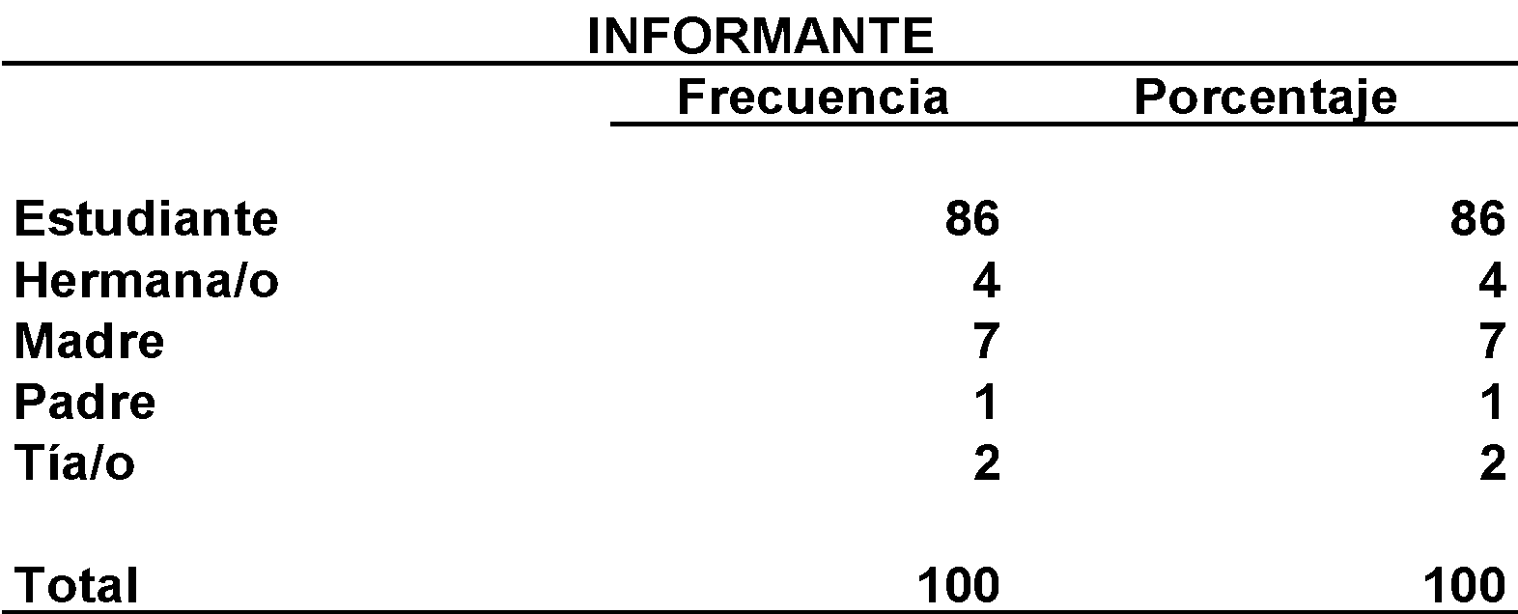
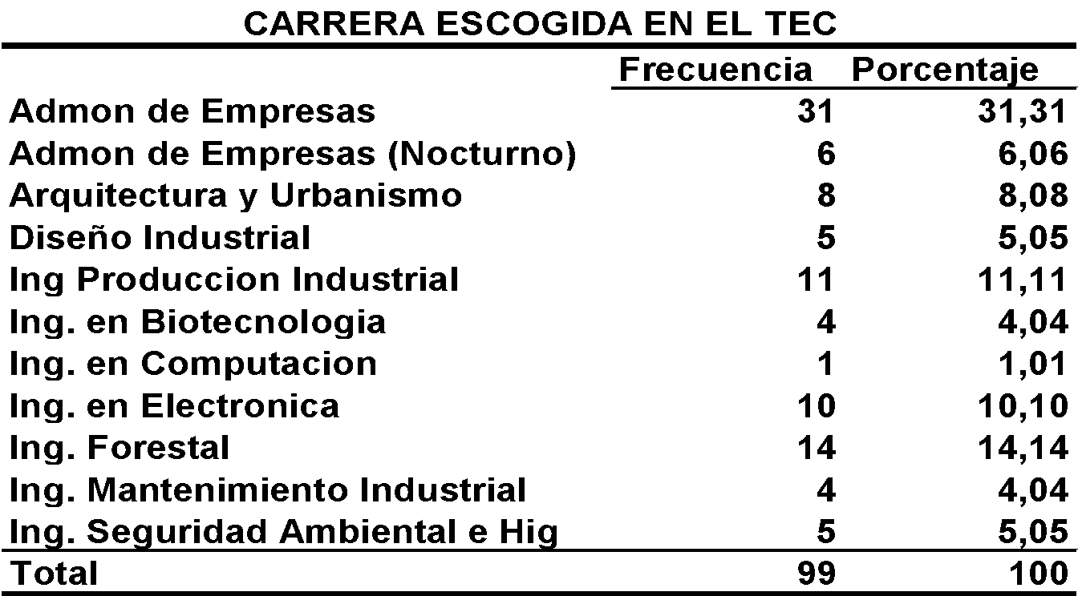
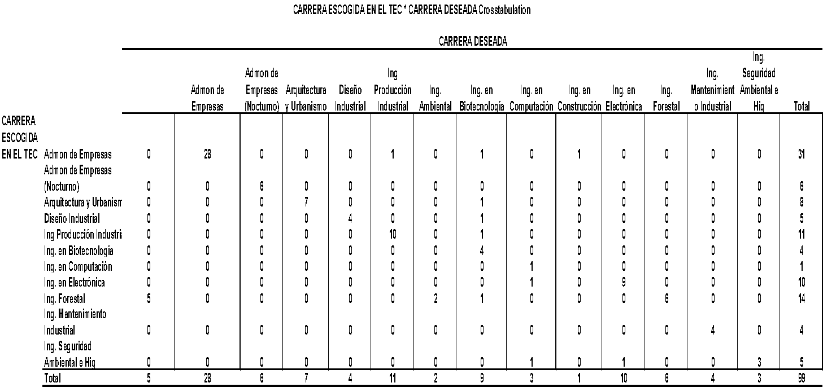
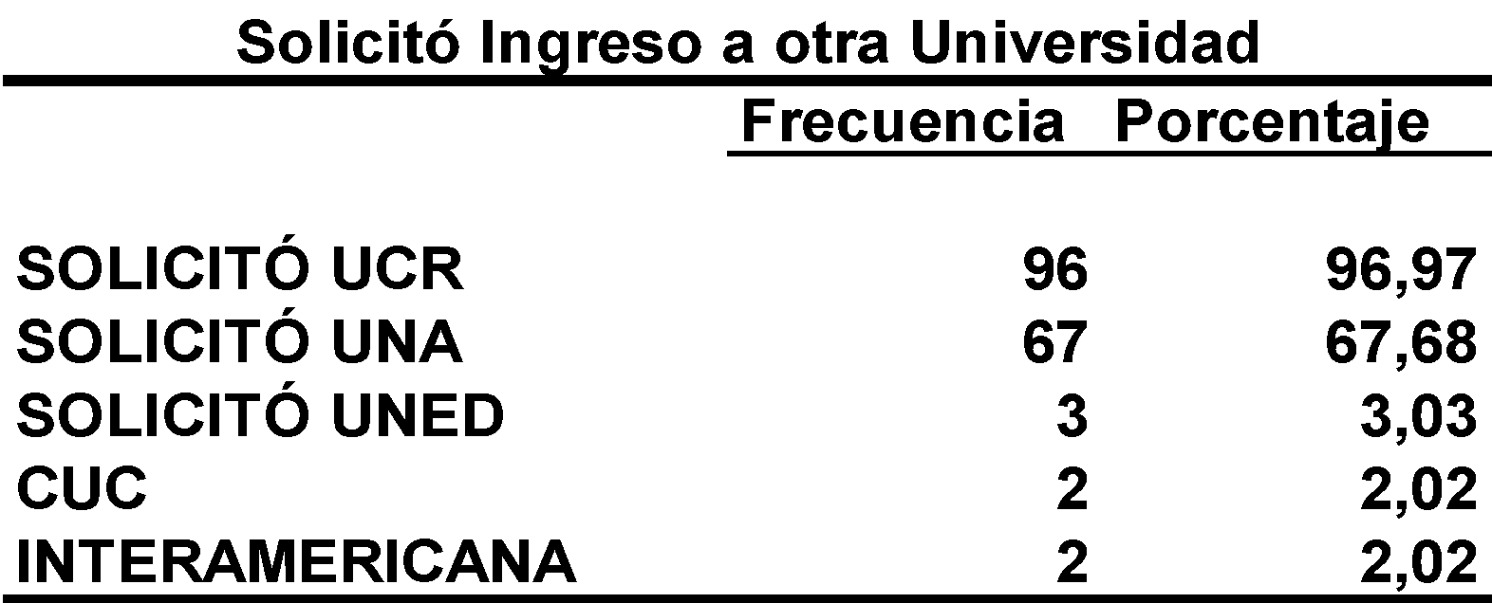
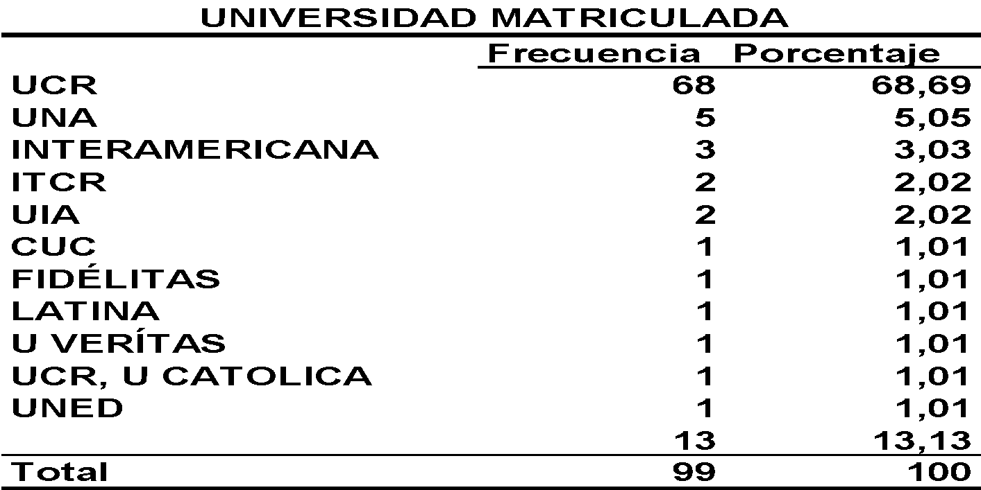
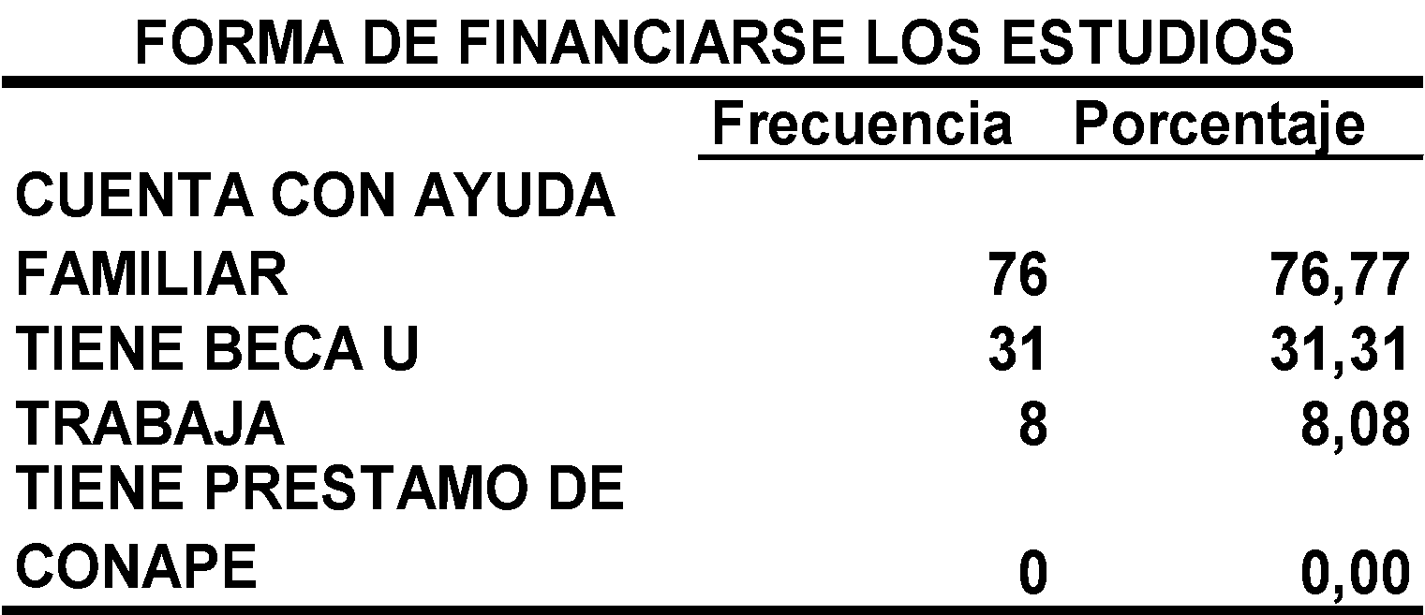
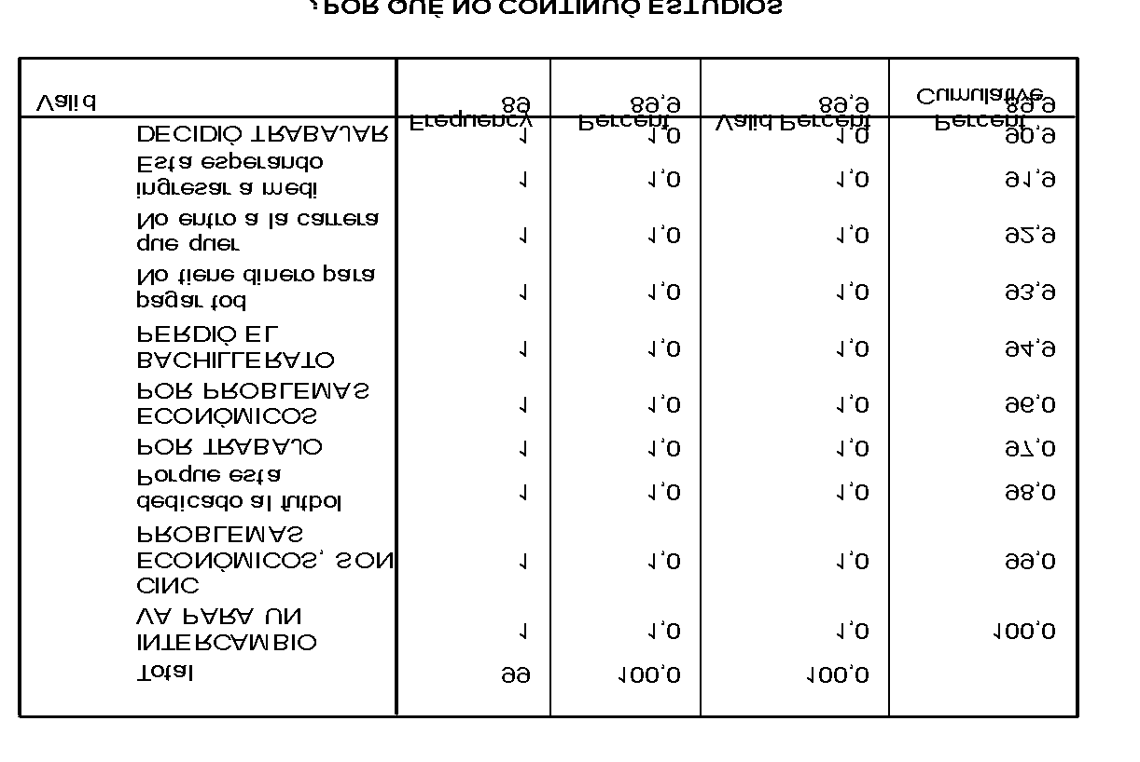
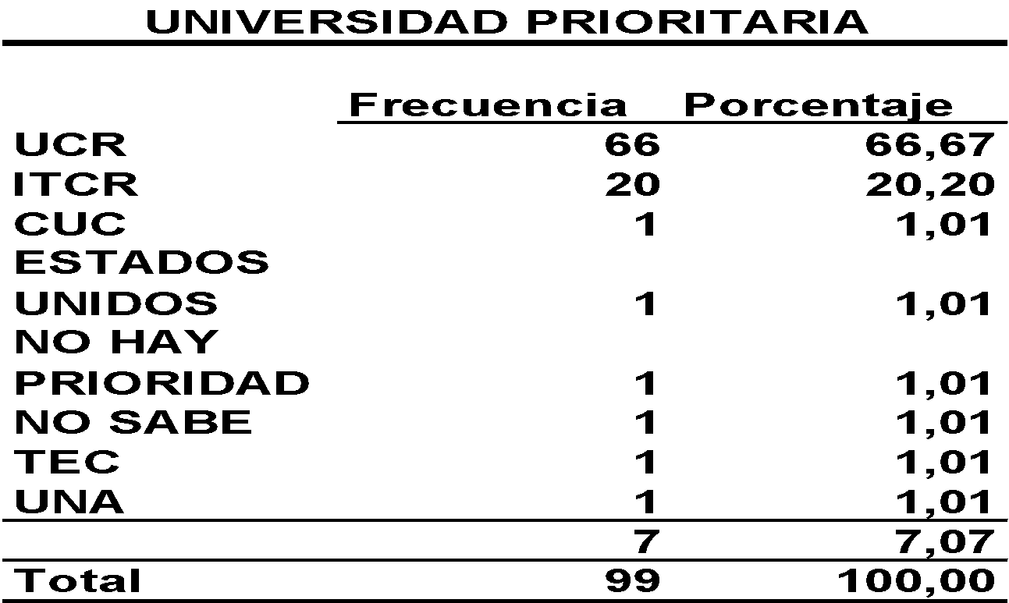
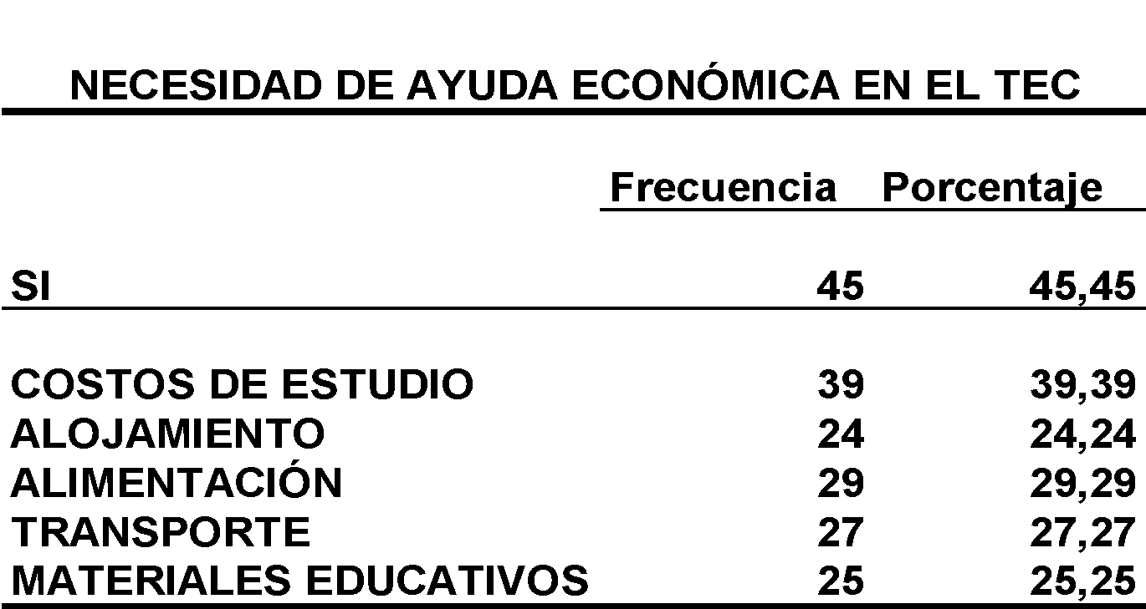
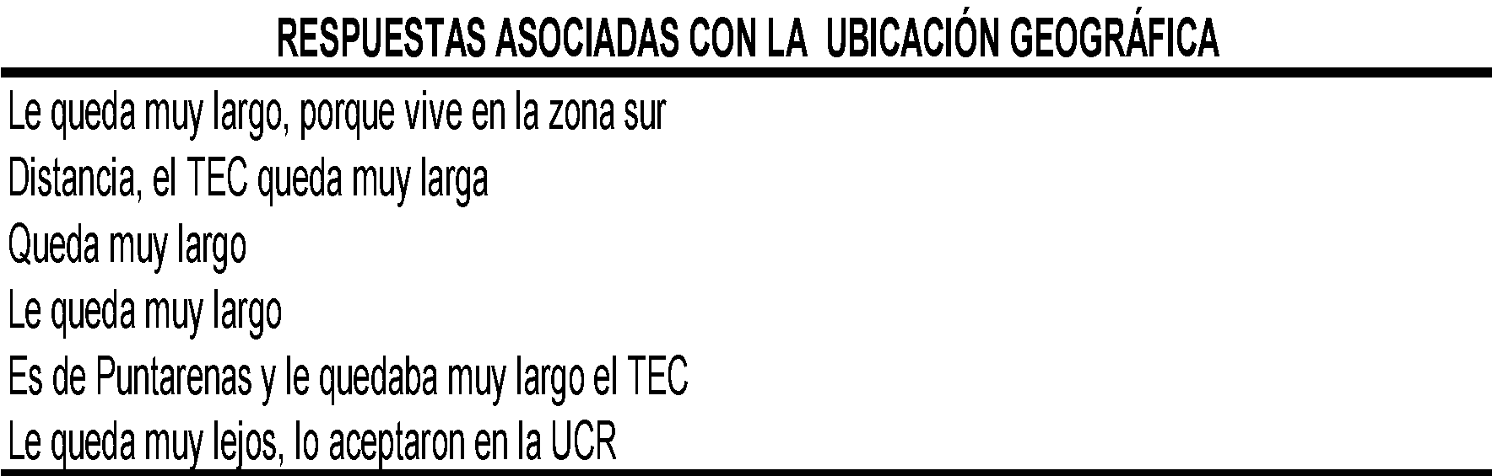
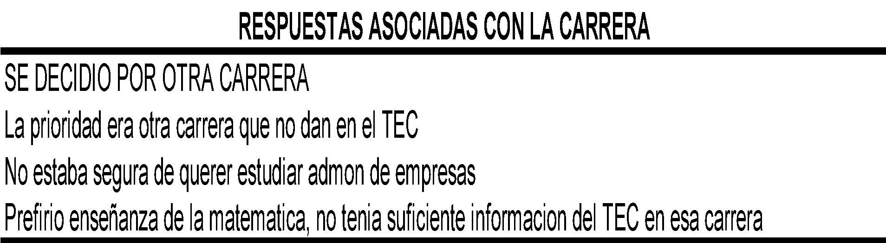
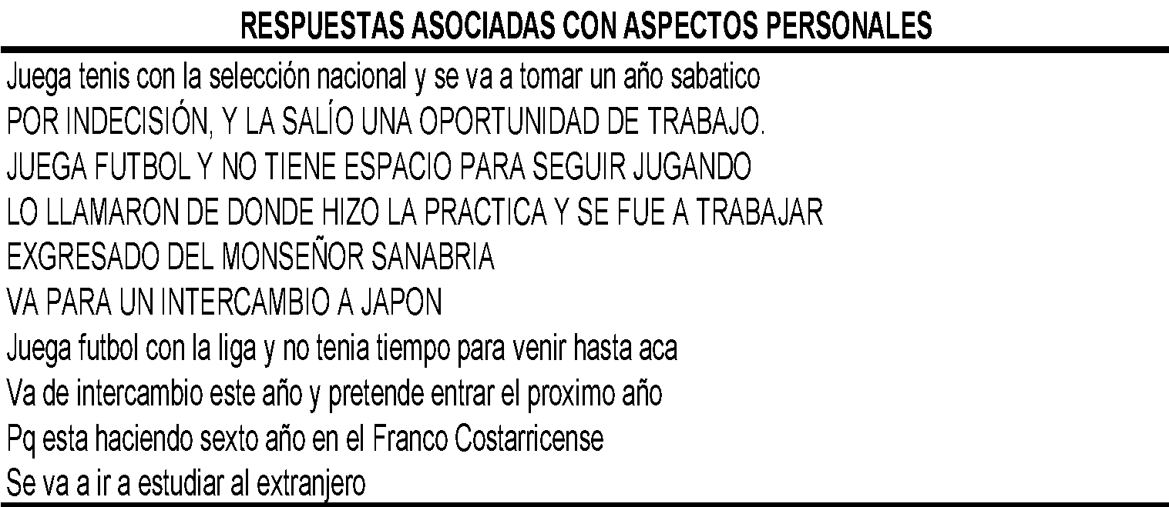
La señora Gabriela Roldán considera que la encuesta se aplicó a las personas que no matricularon y por eso no es una variable a considerar, por lo que sugiere que se haga la encuesta a los estudiantes que sí se matricularon. Por otra parte agrega que la ubicación geográfica afecta en parte, además porque las encuestas lo han demostrado y las condiciones no han cambiado en los últimos 17 años.
NOTA: Se reincorpora a la Sesión el señor Eugenio Trejos, al ser las trece horas con cuarenta y cinco minutos.
NOTA: Se reincorpora a la Sesión el señor Johnny Masís, al ser las trece horas con cuarenta y cinco minutos.
El señor Roberto Gallardo considera que va a ser un riesgo abrir la Sede en Alajuela.
El señor Eugenio Trejos señala que el Proyecto ha sido cuestionado, porque la Escuela Centroamericana de Ganadería y el CIPET solicitaron ser excluidos.
El señor Carlos Coto considera que hay competencia con las universidades estatales y debe repensarse en aspectos sustantivos y en las condiciones que se les da a los estudiantes, como el aspecto económico. Además considera que el problema de imagen se ha descuidado y el mercadeo hay que trabajarlo todo el año.
La señora Sonia Barboza consulta cuáles son las principales acciones a seguir, de acuerdo a lo mostrado por los resultados del sondeo?.
La señora Ligia Rivas señala que el tema es muy amplío, por lo que requiere mayor análisis e investigación. Rescata que es de admirar los resultados de las investigaciones, y el esfuerzo realizado por los integrantes de la Comisión, ya que la encuesta se hizo muy veloz tomando en cuenta que es una actividad adicional a la cantidad de tareas que ya tienen, pues se deben hacer grandes esfuerzos para dar atención al estudiante tal y como se lo merece. Indica en cuanto a la imagen que el Tecnológico se debe seguir posicionando a nivel nacional porque hay una excelente oferta lo que motiva a buscar otras opciones. Resalta que las escuelas se deben convertir en protagonistas del proceso de matrícula, según les corresponde.
La señora Rosaura Brenes comenta que los estudiantes realizan pequeñas investigaciones sobre la información que se presentará en los colegios sobre la atracción y en algunos casos ni siquiera el director o directora de la escuela conoce la información del documento o la persona que lo elaboró. Considera que a nivel de Consejo de Rectoría y que a través del Vicerrector de Docencia, se implemente un plan en donde cada una de las carreras revise la información del documento, a fin de que se fijen políticas para captar más estudiantes.
El señor Antonio Barquero señala que el problema es que son estudiantes con altos puntajes los que no está ingresando al Tecnológico; debe existir un mecanismo para que todos estos estudiantes ingresen a esta Institución.
El señor Roberto Gallardo señala que la disminución en la matrícula es una tendencia desde el año 2004, el porcentaje de admisión disminuyo y aun así quedaron cupos disponibles, se peca de un exceso de confianza y no se dedica el recurso humano para mercadear. No se cuenta con un equipo de trabajo sobre imagen en el Tecnológico y las escuelas no tienen ningún tipo de responsabilidad, por lo que sugiere algunas soluciones al respecto, tal como ubicar el recurso humano para imagen del Tecnológico y la atención de las personas; además de investigación de egresados y más; por último, considera que se deben solucionar los problemas estructurales con las escuelas para que se responsabilicen también.
El señor William Vives propone las siguientes soluciones:
- Hacer revisión de las carreras de baja demanda dentro de la Institución, ya que se llenan con estudiantes que lo quieren es ingresar al Tecnológico.
- Mejorar la capacidad instalada en términos de residencias estudiantiles.
- Integrar la función de admisión, dando seguimiento, mercadeo y atención al cliente.
- Mejorar la calidad de atención de los estudiantes, iniciando por el espacio físico para las citas de matrícula.
- Una decisión constante y continua hacia la investigación y definición de nichos a investigar (Rendimiento Académicos).
- Asignación de más recursos a la Oficina de Prensa.
- Estructurar una estrategia para los usuarios.
- Poner en práctica las metodologías de información con el estudiante.
El señor Edgar Guillén considera que la ubicación geográfica no debe tomarse como impedimento, pero sí se debe conocer cuál es el modelo de financiamiento que utiliza la Universidad de Costa Rica, pues esta universidad ofrece becas directas con ayudas sustanciales a los estudiantes.
La señora Sonia Barboza sugiere revisar algunos aspectos relativos a la ubicación geográfica. Esta variable es verdadera, cambiar posibilidades es estudiar y trabajar, buscar otras alternativas y superar problemas de transporte (presas y dificultades para trasladarse); en fin se deben modificar los esquemas.
El señor Víctor Vega cuestiona de qué sirve el mercadeo si hasta el año 2010 se van a construir las residencias.
La señora Ligia Rivas manifiesta su insatisfacción con el acuerdo tomado por el Consejo Institucional sobre el financiamiento estudiantil, ya que este tema hay que verlo con mucha claridad y se debe evolucionar hacia otros modelos.
El señor Luis Enrique Pereira señala que la presentación sobre el financiamiento no es un interés del sector estudiantil.
El señor Eugenio Trejos presenta las estadísticas sobre la admisión de la Universidad de Costa Rica, año 2005-2006, adjunta a la carpeta de esta acta, en las cuales se evidencia un problema estructural de las universidades y por eso promocionaron este año.
NOTA: El señor Eugenio Trejos agradece a las personas invitadas la presentación del tema, quienes se retiran de la Sesión, al ser las quince horas.
La discusión de este punto consta en el archivo digital de la Sesión No. 2500.
CAPÍTULO ASUNTOS VARIOS
ARTÍCULO 17. Invitación a Charla
El señor Víctor Vega invita a los miembros del Consejo Institucional para que participen de las charlas que se están impartiendo en la sede por motivo de la semana de bienvenida a los estudiantes, en particular de la denominada “Una noche con la Literatura, don Alberto Cañas”. Dicha actividad se llevará a cabo el hoy jueves 15 de febrero a partir de las 6:00 p.m.
ARTÍCULO 18. Avances de la Comisión del TIC’s
La señora Sonia Barboza comunica sobre la Comisión del TIC’s, sostuvo una reunión con las otras universidades estatales. De dicha reunión lo que más le preocupa es la brecha entre el avance que ha tenido la UNA, la UNED y la UCR en comparación con el Tecnológico, es bastante grande. El Tecnológico esta rezagado a pesar de que fue el que inició el proceso cuando estableció el Tec-Virtual. En este sentido estarán enviado una nota al Vicerrector de Docencia.
El señor Roberto Gallardo sugiere que la nota que se enviará al Vicerrector de Docencia se ligue a las políticas específicas, ya que hay dos que están direccionadas a la educación virtual.
ARTÍCULO 19. Estudiantes discapacitados
El señor Roberto Gallardo comenta que en la Sede Regional, específicamente a la Carrera de Computación, ingresó un estudiante no vidente y resulta que el Fondo Solidario de Desarrollo Estudiantil (FSDE), no cuenta con la suma de $500 para comparar un mouse que le permita amplificar la imagen de los libros que este joven necesita. Comenta que le llama la atención que en la estructura institucional para un monto tan mínimo como lo es este y habiendo tanto dinero, no se pueda dar una solución inmediata a un estudiante que lo requiere de urgencia.
ARTÍCULO 20. Informe de Prensa
La señora Bertalía Sánchez, Directora Ejecutiva de la Secretaría del Consejo Institucional, comunica que recibió copia de Informe de Prensa correspondiente al 15 de febrero del 2007, el cual ha sido circulado en el transcurso de esta Sesión. (Documento adjunto a la carpeta de esta acta).
Siendo las quince horas con cinco minutos se levanta la Sesión.
BSS/yz

